2023年西南交通大学第三届“运达杯”体育节
师生足球赛竞赛规程
- 主办单位
西南交通大学体育学院
- 协办单位
西南交通大学党委宣传部
西南交通大学党委学生工作部
西南交通大学工会
西南交通大学团委
西南交通大学后勤保障部
- 承办社团
西南交通大学大学生足球协会
西南交通大学体育学院研学会
- 赞助单位
成都运达科技股份有限公司
- 竞赛时间（暂定以下时间，若遇比赛冲突或雨天时间另行通知）
2023年11月9日—12月3日

第一章 总则
第一条 西南交通大学体育学院第三届“运达杯”体育节师生足球赛是由校内所有学院组成的八人制杯赛，简称师生足球赛（以下使用简称）。
第二条 师生足球赛包括教职工比赛和学生比赛。
第三条 师生足球赛由西南交通大学体育学院主办，由西南交通大学党委宣传部、西南交通大学党委学生工作部、西南交通大学校工会、西南交通大学校团委、西南交通大学后勤保障部、西南交通大学体育学院研究生会、西南交通大学学生社团联合会协办，由成都市运达科技股份有限公司赞助，由西南交通大学足球协会承办。
第四条 2023年师生足球赛学生组参赛球队共16支。
第二章 参赛资格、报名（学生组）
第五条 以学院为单位组队参加（男女混合）。
第六条 各学院选拔本学院学生来组织院队，不可挑选其他学院或外校外援参加比赛。如有外援参加，一经发现扣除队伍积分3分，并取消该队参赛资格。队员需要出示一卡通或者学生证上场比赛（抽查）。
第七条 参赛队设领队1名（必须是分管学生工作的领导或辅导员），教练1名，队员（含队长）至少9名，至多16名，比赛中教练员可由运动员兼任。
第八条 报名方法：各学院自行组队，并在10月23日之前将本学院电子版报名表发送至QQ:1526589943处；在10月25日之前将纸质版报名表（需领队签字，并加盖学院公章）交送至足球协会。
第三章 竞赛及决定名次办法
第九条 竞赛办法和赛程安排
  - 师生足球赛采用抽签淘汰赛制，具体赛制如下；
  - 师生足球赛的竞赛日程由交大足协竞赛部制定，各参赛队必须严格遵守；
  - 因学校课程、法定节假日或遇到不可抗拒的原因，交大足协竞赛部有权对既定赛程做出调整和更改；
  - 师生足球赛的各场比赛开球时间由交大足协裁判部在开赛前统一确定；
  - 若参赛各队因各自原因需调整原定赛程，应经对方球队同意后，至少于原定时间48小时前向竞赛部（竞赛部长陈钊qq2793844047,电话15737297366）提出申请并说明更改时间，竞赛部将会根据足协及双方球队的意见做出最后决定。
  - 注：更改的时间，最迟：相比原赛程推后8天 最早：提出申请时的2天后。
第十二条 决定名次办法
一、师生足球赛决定名次办法：
（一）第一阶段十六支队伍进行抽签两两进行淘汰赛每轮比赛进行两场，两场进球多者晋级八强；
（二）第二阶段八强进行抽签进行两两淘汰赛单场定胜负决出四强；
（三）第三阶段四强进行半决赛，按照八强抽签时选取的上半区晋级的两支队伍进行比赛，下半区晋级的两支队伍进行比赛；
（四）第四阶段第一名与第二名队伍进行决赛；
（五）
    - 第一轮十六队淘汰赛第二场结束时，若两支队伍在第一场和第二场取得的总进球数相等，则开启点球大站；
    - 点球大战规则如下：a双方排出球员踢点球的顺序，并抽签决定哪一方先踢。 b双方交替各踢5球，进球多的一方获胜，如未满5球已决出胜负，则点球大战提前结束；
    - 第二阶段第三阶段第四阶段帮比赛不进行加时赛，若比赛到达结束时间双方进球数相等，则直接进行点球大战，规则参照第二点；

第四章 奖励
第十三条 奖励
- 师生足球赛奖励：
参赛队伍超过8支（不含8支）录取前八名，不足8支录取N-1名，获奖队伍均颁发成绩证明，前三名颁发奖杯、奖品。
参赛队伍超过8支（不含8支）录取前八名，不足8支录取N-1名，获奖队伍均颁发成绩证明，前三名颁发奖杯、奖品。
- 单项奖
  - 在师生足球赛中，设立“最佳运动员”奖一名。
  - 在师生足球赛中，设立“最佳射手”奖一名。
第五章 规则与规定
第十四条 竞赛规则与有关规定
- 执行依据国际足联审定的《室内八人制足球竞赛规则2011/2012》（人民体育出版社出版），结合我校学生足球运动特点特制定《西南交通大学八人制足球竞赛规则》。如果对比赛规则理解有出入，以各项赛事组委会解释为准。
- 执行中国足球协会根据国际足联或亚洲足联的要求制定的其他规定。
- 执行中国足球协会制定的《中国足球协会纪律处罚办法》、《全国足球比赛赛区安全秩序规定》和其他相关规定。
- 一些具体规定：
  - 运达杯足球赛实行检查《注册参赛资格证》制度，每场比赛之前，对所有列入球队上场名单和替补名单的运动员进行资格检查，检查不合格的运动员不能参加比赛；
  - 在每场比赛中，每队可报名上场运动员8名，替补运动员5名，不限制换人名额，被换下场的队员可再次作为替补队员参加比赛；
  - 比赛双方球队必须穿着颜色明显不同的服装（包括上衣、短裤、球袜；守门员上衣、短裤、球袜）并经裁判员认可，主队有优先选择比赛服装颜色的权利；
  - 比赛服装的号码必须与报名表相符，不得更改、不得无号、不得重复；
  - 比赛替补席每队10个坐席，替补运动员8席，俱乐部官员2席，其他人员不得入座。

第十五条 比赛弃权和罢赛
- 有下列情况之一的球队属比赛弃权或罢赛：
  - 并非因不可抗拒的原因，且未获得委员会批准，未参加赛程规定的比赛；
  - 拒绝按照委员会的安排参加补赛或改期的比赛；
  - 拒绝按照裁判员的要求，在5分钟内恢复中断的比赛；
  - 有未报名、或未通过资格审查、或未获得《注册参赛资格证》、或处在停赛期、或正在诉讼过程中尚未被允许参赛的运动员，代表该队参加了比赛；
  - 中途退出联赛。
- 对弃权和罢赛的处理：
  - 一方球队比赛弃权或罢赛，另一方球队以３：０获胜，如果比赛的实际比分超过３：０，则以当时的实际结果为准；
  - 双方球队比赛弃权或罢赛，双方球队本场比赛均无成绩，计0分；
  - 中途退出联赛，所有与赛队的比分均计3：0获胜，如果比赛的实际比分超过３：０，则以当时的实际结果为准；
  - 球队弃权或罢赛，没收该俱乐部全部联赛商务分成，必要时须追加赔偿。
第十六条 比赛体育场（学生组）
犀浦校区南区足球场
第十七条 比赛时间（学生组）
自11月9日开始进行三周。
第六章 比赛监督、裁判员
第十八条 比赛监督
比赛监督由足协派遣，代表足协按照《比赛监督管理办法》指导、协调工作，对比赛和进行监督、指导和评定。
第十九 裁判员
- 裁判员、助理裁判员、第四官员由西南交通大学足球协会裁判组选派。
- 裁判员参加师生足球赛工作，必须遵守西南交通大学足球协会的各项规定。

第七章 纪律与诉讼
第二十条 纪律委员会
运达杯足球赛中的违纪行为和事件，由西南交通大学足球协会负责处理。

第二十一条 仲裁委员会
运达杯足球赛中的诉讼案件，由西南交通大学足球协会负责受理。

第八章 注意事项及报名方法
第二十二条 注意事项
1、各队在比赛中要注意安全和自媒体管理。
2、比赛本着“友谊第一、比赛第二”的原则，如出现打架斗殴等恶性事件，将取消涉事队伍后续比赛资格，并上报学校按相关规定进行处理。
3、所有参赛运动员须身体健康，适合参加比赛，且需自行体检和购买保险。

第二十三条 报名方式
1、报名时间：2023年10月25日—11月1日
2、联系人：
体育学院：马朗13808185414
教工足协：阮波18981912697
学生足协：邓宇阳15228685469
第二十四条 本规程解释权归体育学院，未尽事宜将另行通知。

西南交通大学体育学院
2023年10月

附件1
“运达杯”体育节师生八人制足球比赛报名表
姓名 |  | 性别 |  | 照片
电话 |  | 身份证号 |  | 照片
学院 |  | 年级 |  | 照片
学号 |  | 球衣尺码
自我介绍（50-100字）

附件2
XX学院八人制足球赛报名表
姓名 | 学号 | 球服号码 | 身份证号 | 联系方式 | 备注（队长/领队）

《西南交通大学八人制足球竞赛规则》
- 1、依据国际足联最新审定的《室内八人制足球竞赛规则2011/2012》（人民体育出版社出版），结合我校学生足球运动特点特制定《西南交通大学八人制足球竞赛规则》。如果对比赛规则理解有出入，以各项赛事组委会解释为准。
- 2、比赛用球为国家标准4号球。
- 3、全场比赛时间为50分钟，上下半场各25分钟（不停表），上下半场之间休息时间为10分钟，每半场结束时应允许延长时间执行完罚点球。参加比赛的两支队伍在每个半场都有一次一分钟暂停的机会，但必须在死球时，由发球方提出，上下半场距比赛结束五分钟时及以后不得要求暂停。
- 4、每个参赛队上场队员不得超过8人，其中1人必须是守门员，当某参赛队场上队员少于5人时（包括守门员），比赛将被终止，结果判少于5人的队伍0:3告负，如果场上比分大于0:3时，以场上比分为准。比赛时可随时替换场上队员，被换下场的队员可再次作为替补队员参加比赛，换人时队员必须在换人区进至场地，需遵守先下后上原则。守门员的替换需在死球时进行。
- 5、队员装备：场上队员服装必须统一，号码清晰且固定，球鞋为平胶底或类似材质的帆布球鞋，平底软皮面训练鞋，球鞋底面为碎钉。不允许佩戴非隐形眼镜参赛。装备不符合要求的队员，裁判员有权不允许其上场比赛。（上场比赛运动员必须穿戴护腿板）
- 6、红黄牌处理办法：
- 单场比赛中被判罚红牌者将被罚出场，可由另外一名球员替换上场，下一轮比赛不停赛。如被判罚红牌者犯规情节恶劣，组委会可视具体情况给予犯规者停赛等追加处罚。阶段比赛中黄牌不累计。
- 7、如因特殊情况干扰，造成比赛中断，经赛事组委会的多方努力仍未能恢复比赛，当时的比赛成绩有效，赛事组委会必须尽快（24小时内）另选场地补足50分钟（包括罚点球）。
- 8、界外球发出时，支撑脚不能全部位于场地内（不包括踩线），如果违反则由对方在发球点发界外球。
- 9、每个队员不得代表两支（及两支以上）队伍参赛，如违反则取消该队员所代表的所有球队的成绩和参赛资格。
- 10、参赛队应在比赛开始前15分钟到达比赛场地填报上场队员名单。比赛规定开始时间后15分钟未到指定场地者，按弃权处理，按0:3判负。
- 11、比赛时，如遇主队（对阵表中前队）球衣颜色与客队球衣颜色相同或相近，由客队（对阵表中后队）穿本队备用球衣。
- 12、比赛队员的姓名、号码必须与报名表中一致，否则不得上场比赛。守门员的比赛服装颜色与其他队员服装颜色应有明显区别，比赛队员紧身裤的颜色须与比赛短裤的颜色一致，场上队长必须自备与上衣颜色有明显区别的袖标。
- 13、参赛运动员不得佩戴任何饰物，或者酒后参加比赛，违者取消其比赛资格。
- 14、如有不可抗拒的原因，必须更改比赛日期，由赛事组委会做出决定并发布通知。
- 15、对比赛中疑似违纪行为和事件，申诉者应在比赛结束后的当日提出申诉申请，并提交由领队签字的《申诉报告书》及举报内容等证据到竞赛组，申诉经审查属实，则由比赛组委会按相关规定处理。
- 16、参赛球队的队员如有打架、辱骂裁判、对手、队友、观众等违反赛风赛纪的情况发生，经组委会认定后则取消其代表球队当场比赛成绩判0:3负于对手并取消该队员参赛资格。比赛双方斗殴者，由赛事组委会根据调查结果对参与运动员、所在球队（或俱乐部）予以严肃处理。
- 17、中圈开球触球即为开始比赛，开球严禁任何形式的射门，如果违反则由对方在中圈点发间接任意球。
- 18、发界外球、角球、任意球、抛门球需在5秒内完成。未按规定完成的，则判罚对方发球：
- 界外球——对方踢界外球；角球——对方抛球门球；任意球——对方踢间接任意球；抛球门球——对方在距离犯规地点最近的罚球区线上踢间接任意球。
- 19、守门员在抛球过程中，球的第一落点不允许落入对方罚球区，如有违反，对方发球门球。
- 20、比赛过程中，只有在前半场的直接进球有效。在后半场直接进入球门的球，由对方发球门球。
- 21.为保护运动员安全，本次联赛比赛期间严禁任何形式的铲球以及冲撞。若球员铲球或冲撞，则判罚对方罚直接任意球；若在罚球区内铲球或冲撞，对方球员违规，则判罚点球。
- 22.参赛队应在比赛开始前15分钟到达比赛场地并根据裁判员要求完成填报上场队员名单等工作。
- 23.比赛规定开始时间后15分钟未到指定场地者，按弃权处理，比赛成绩按0:3判负于对手。
- 24.参赛队严禁无故弃权。弃权队伍比赛成绩按0:3判负于对手。
- 25.参赛队无故弃权一场组委会对球队所在俱乐部予以警告，无故弃权两场组委会停止该球队所有剩余比赛参赛权，严令俱乐部予以整改。
- 26.参赛球队的队员如有辱骂甚至对裁判、对手、队友或观众动手等违反赛风赛纪的情况发生，经组委会认定后取消其代表球队当场比赛成绩，判0:3负于对手并取消该队员参赛资格。
- 27.比赛双方斗殴者，取消该俱乐部所有剩余比赛参赛资格，同时取消该俱乐部“教职工足球俱乐部称号”，下一年度不予年审注册。
- 28.参赛队严禁罢赛以及干扰正常比赛进行的行为发生。否则取消该俱乐部所有剩余比赛参赛资格，责令球队所在俱乐部整改，整改不合格者，取消该俱乐部“教职工足球俱乐部称号”，下一年度不予年审注册。
- 29.其余违纪行为参照《中国足球协会纪律准则及处罚办法》执行。

2023年度西南交通大学“运达杯”体育节师生足球赛
球队介绍

交运学院：

球员介绍：
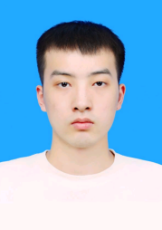 | 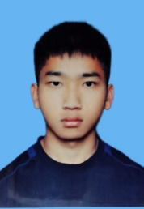 | 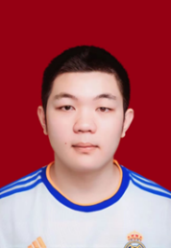 | 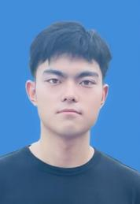 | 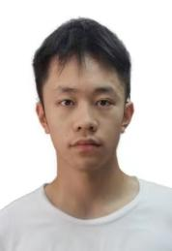 | 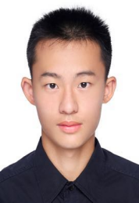
张乃天 28 | 盘昌涵 34 | 杜乐 1 | 张海涛 5 | 黄依睿 7 | 赵灵 8
2023112874 | 2020112654 | 2023112602 | 2019117822 | 2023112865 | 2020112859
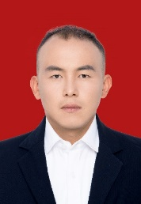 | 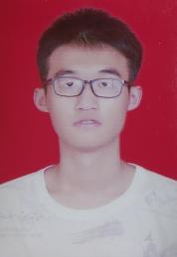 | 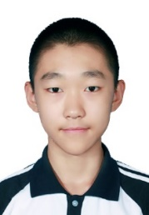 | 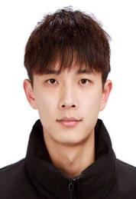 | 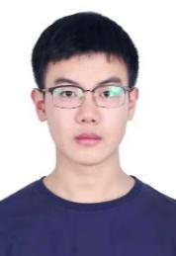 | 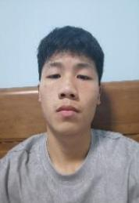
吾兰 9 | 鲁骐骐 10 | 程思轲 11 | 金吉权 14 | 汪阳 19 | 殷盛雄 22
2018111309 | 2020112602 | 2020112875 | 2019117813 | 2021113286 | 2021113327

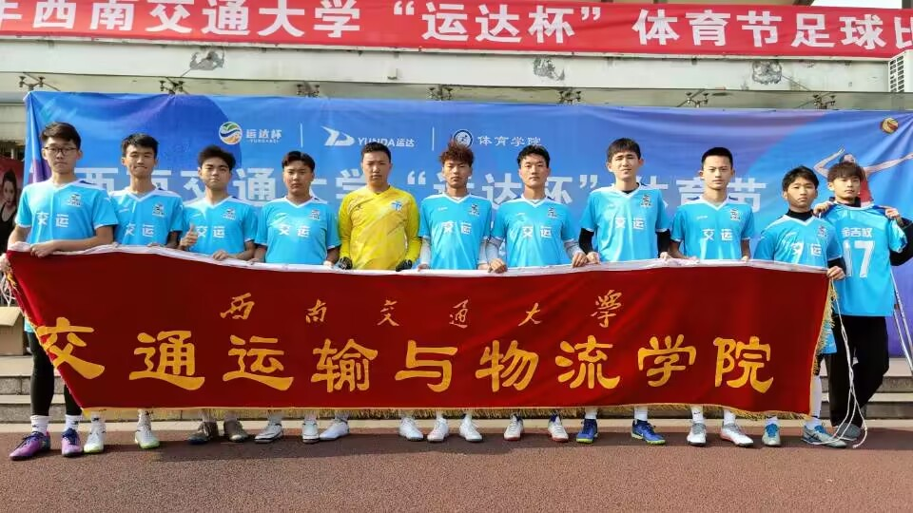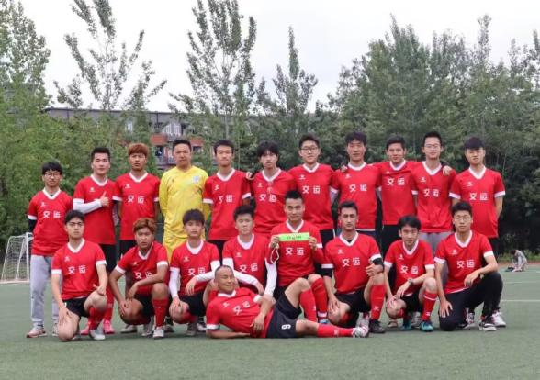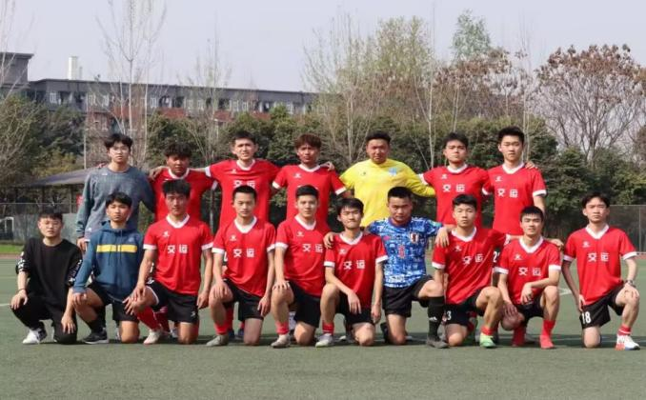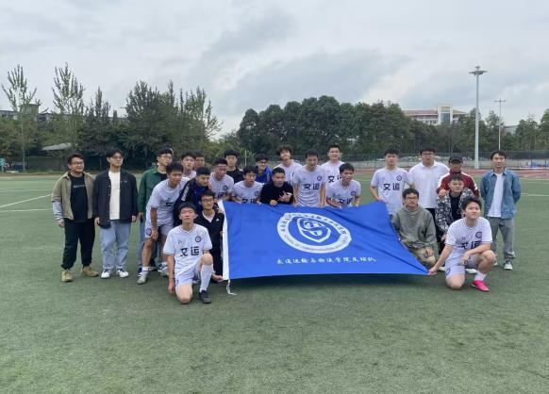

交运足球队全称交通运输与物流学院足球队，是在交运学院学生会管理下，由本学院热爱足球的同学组成的一支业余足球队。一代代的“交运足球人”秉承着“友谊第一，比赛第二”的足球理念和“努力拼搏，永不言弃”的足球精神，在绿茵场上挥洒着青春的汗水，为交运足球队散发着属于自己的光辉，为交运学院争光添彩，把自己美好的年华记录在了这里。作为一支老牌劲旅、传统强队，球队在近几年的比赛中取得了傲人的战绩，共获得过十一人制院系杯冠军1次，十一人制院系杯亚军3次，十一人制院系杯季军1次，八人制院系赛亚军1次，运达杯八人制比赛冠军一次，其中新生杯更是连续三年闯入决赛并取得了新生杯足球赛亚军2次（2018，2019），新生杯足球赛冠军1次（2020），8人制院系赛季军2次。与此同时交运足球队也向西南交大校足球队输送了一批又一批的卓越的足球人才，为西南交大的足球发展不断的贡献着自己的力量。

九里FC：

球员介绍：
 | 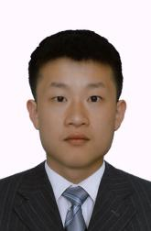 |  |  | 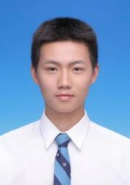 | 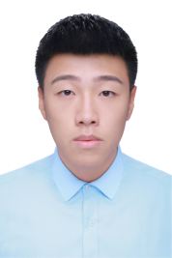
王志学68 | 秦晓同3 | 梁力仁97 | 徐涆文20 | 周顺元18 | 孙泽龙17
2020310431 | 2018310045 | 2020200296 | 2019300460 | 2020201574 | 2023212378
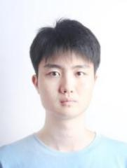 | 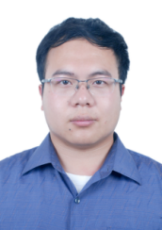 | 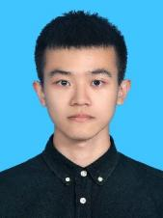 | 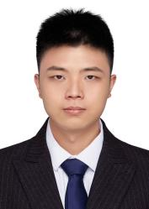 | 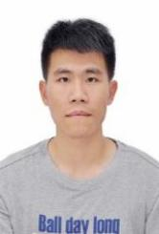 | 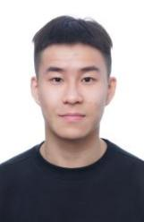
李王逸嘉48 | 卿鹏15 | 关正60 | 朱乐鑫28 | 吴蔚34 | 王施泽11
2021200179 | 2021210525 | 2021212243 | 2021210173 | 2021210522 | 2021300620

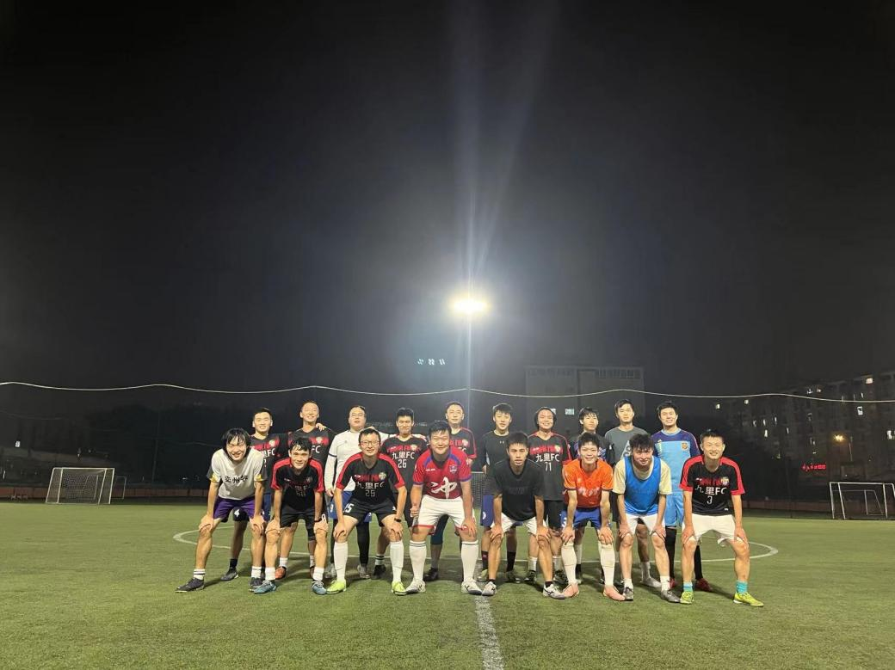

九里fc在2020年成立，主要成员是交大九里校区机械、土木、物理和材料的研究生。九里fc是一个年轻的团体，但是他们身上的战术素养却已经十分的成熟老练。队内氛围团结融洽，队员们不仅在球场上携手奋斗，在生活学习中也互帮互助。这几年在队内所有人的的一起努力下，也是荣誉满满。但是他们不会懈怠，每一场比赛他们都会全力以赴，拼尽所有。
利兹学院：

球员介绍：
 | 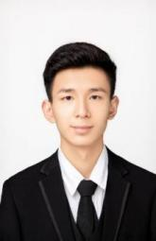 | 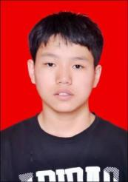 | 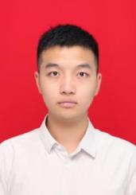 | 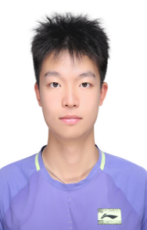 | 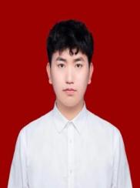
王忠淅 10 | 冯俊驰 34 | 李晟 72 | 唐雪刚 21 | 温佳铭 27 | 许淳益 8
2020110036 | 2021110211 | 2021110100 | 2021110191 | 2021110098 | 2019110111
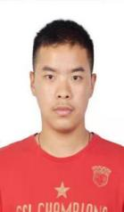 | 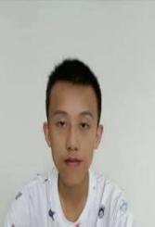 |  | 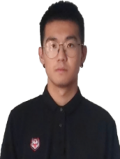 | 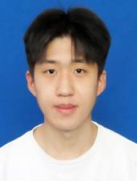 | 
伍泓宇 29 | 杨力 7 | 游世居 17 | 杨易兴 12 | 赵翾 14 | 于翔 13
2021110307 | 2021110231 | 2020110188 | 2023115819 | 2020110104 | 2021110117

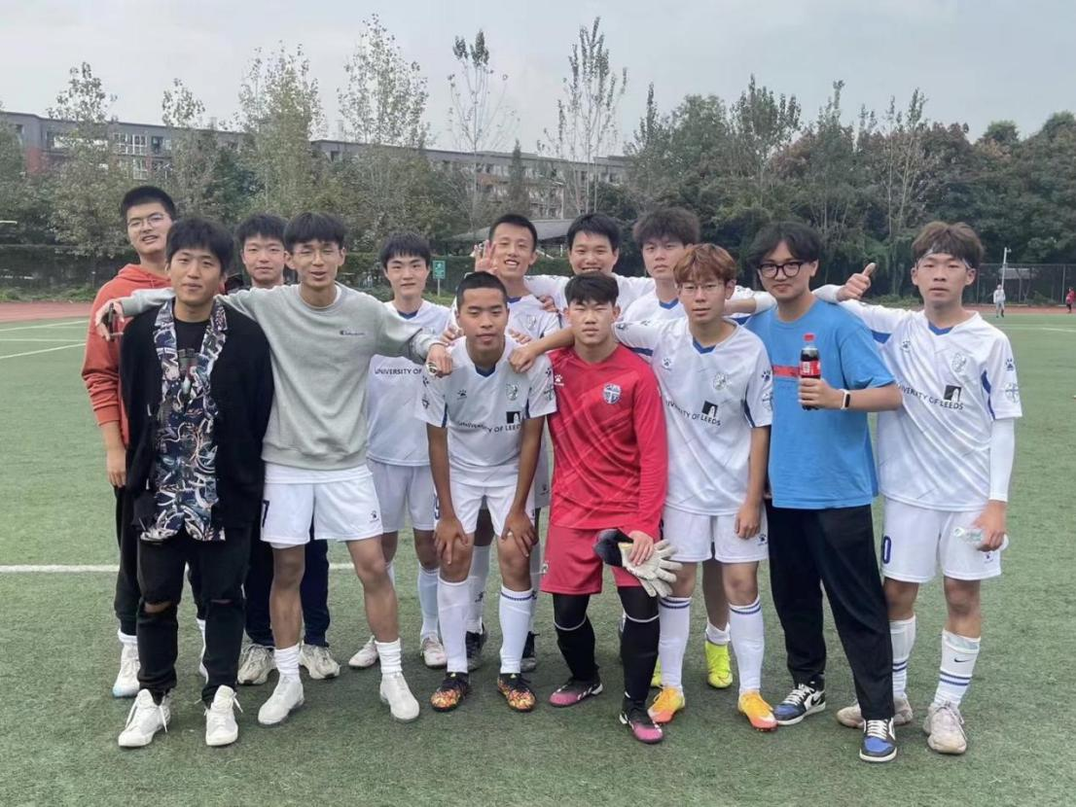
我们一起在绿茵场上挥洒青春、追逐我们的梦想。在竞技中锻炼毅力，在合作中增进友谊，在比赛中发现快乐，在胜利中拥抱幸福。多年之后，我们怀念的不止是足球，更是曾经一起踢球的兄弟。友谊第一，比赛第二。利兹学院加油，利兹学院是不可战胜的！

数学学院：

球员介绍：
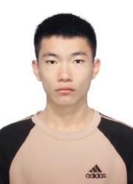 | 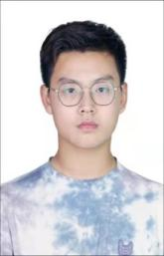 | 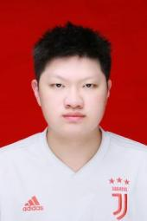 |  |  | 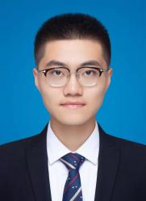
关晓强 17 | 张逸飞 10 | 刘冠宇 3 | 石承灿 20 | 王斐然 19 | 张哲 1
2020114774 | 2021115337 | 2023113720 | 2016115328 | 2020114726 | 2021115488
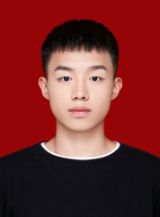 | 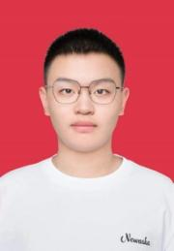 | 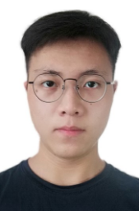 | 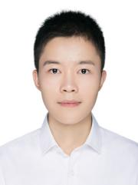
李俊杰 31 | 张浩然 2 | 刘金 9 | 余昊屹 11
2023113800 | 2023113840 | 2023113789 | 2020114816

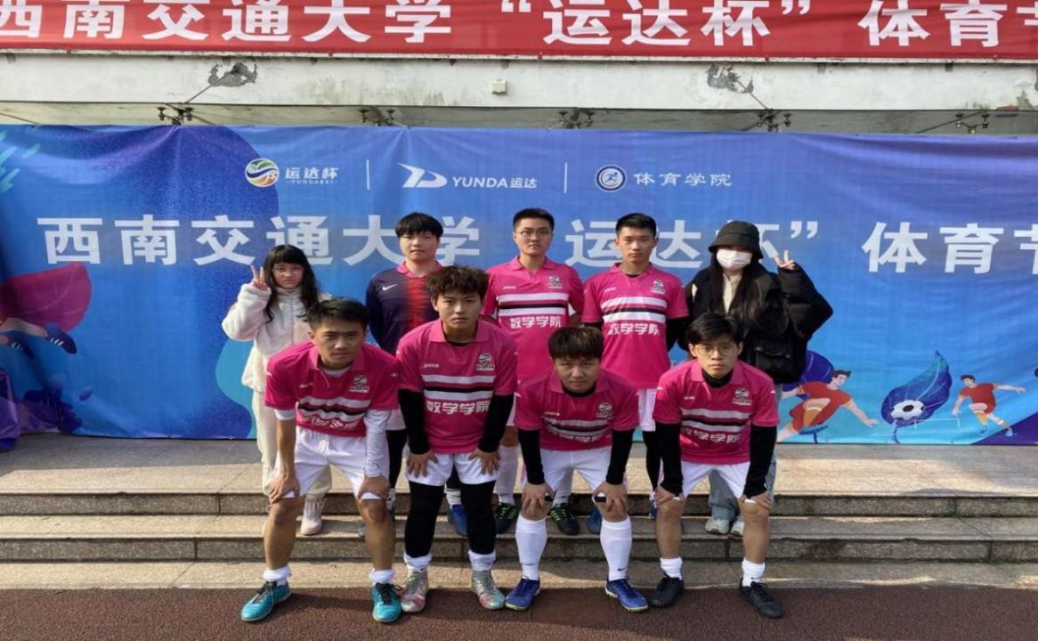
西南交通大学数学学院足球队是一只团结积极，敢打敢拼的球队，由数学学院足球爱好者组建而成。在被土木、机械、电气和交运等传统大院所垄断的交大足坛，数院学子努力奋战，拼搏不息，曾获得四强的优秀成绩，是学校众多小体量院队中的佼佼者。数院足球队氛围融洽，平日有踢球，聚餐等团建活动。若恰逢重要国际比赛，热爱足球的我们也会组织集体观赛活动。

犀浦研究生联队：

球员介绍：
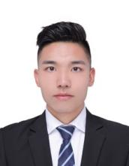 | 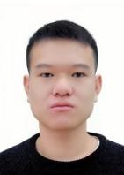 | 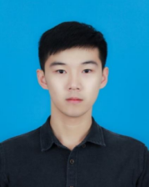 | 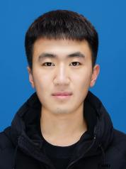 | 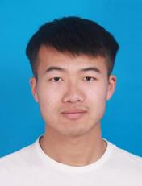 | 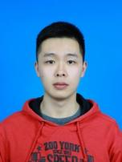
周宇川 5 | 陈萱泽 8 | 周睿 1 | 高前 11 | 倪陈佳 23 | 张艺瀚 12
2021211314 | 2023200825 | 2023310406 | 2020211261 | 2020210602 | 2020211310
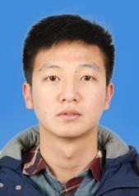 |  | 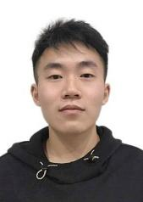 | 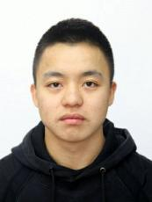 | 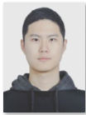 | 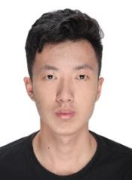
何梦辰 3 | 张弛 22 | 鄢克勤 21 | 黄明 24 | 杜羽岑 4 | 杨啸 7
2020300328 | 2021211489 | 2021210701 | 2020211882 | 2021211309 | 2020200391

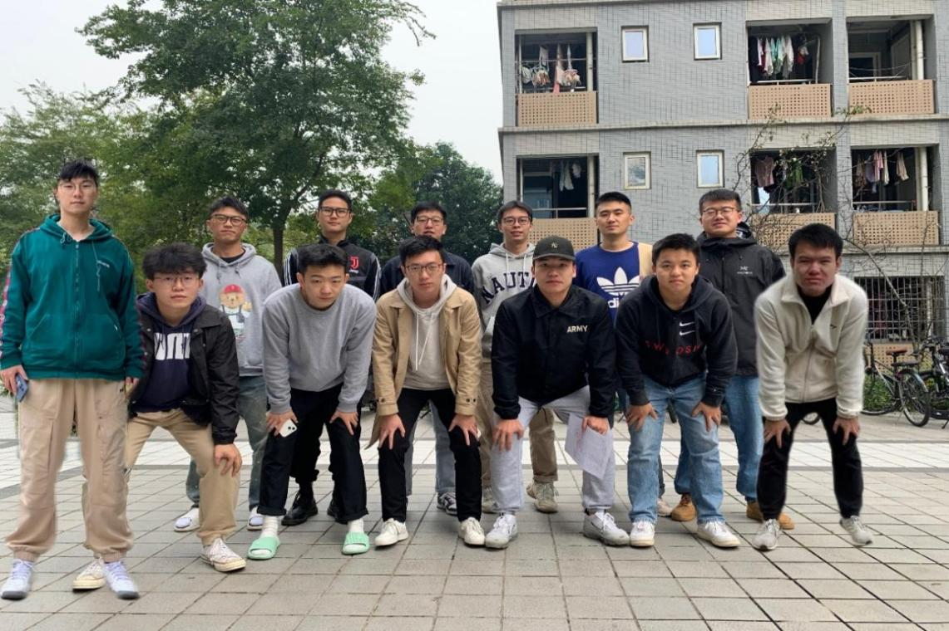

“犀浦研究生”队是交大足球的新军，是由“交大气运联”为班底组建的。我队是交通运输与物流学院、电气工程学院、地球科学与环境工程学院、建筑学院这四大院研究生球星组成的研究生联队。我队在重视球员科研能力的基础上，加强科学运动训练，强调足球比赛与生活结合，狠抓团队精神。曾获西南交通大学2021-2023学年院系杯季军，自组建以来，秉承“友谊第一，比赛第二”的理念和“刻苦训练，勇于拼搏”的精神，在绿茵场上挥洒着青春的汗水。
地学学院：

球员介绍：
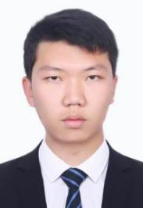 | 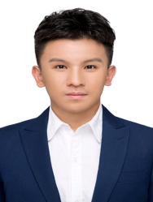 | 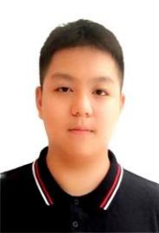 | 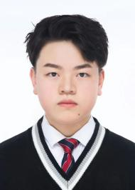 | 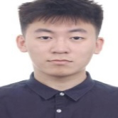 | 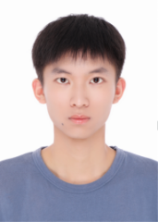
薛涵6 | 周奇锐77 | 王伊凡16 | 吴兆其8 | 许艺11 | 代翊帆17
2019113860 | 2023114719 | 2023114583 | 2021114523 | 2021114619 | 2023114627
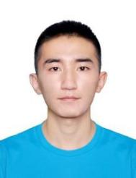 | 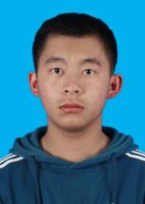 |  | 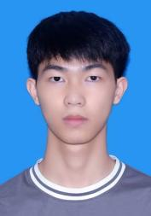 |  | 
马家骐7 | 李凡22 | 李青阳12 | 付政20 | 龚宇辰10 | 黄俊璇1
2021114594 | 2020114110 | 2021114359 | 2021114780 | 2021114841 | 2021114855

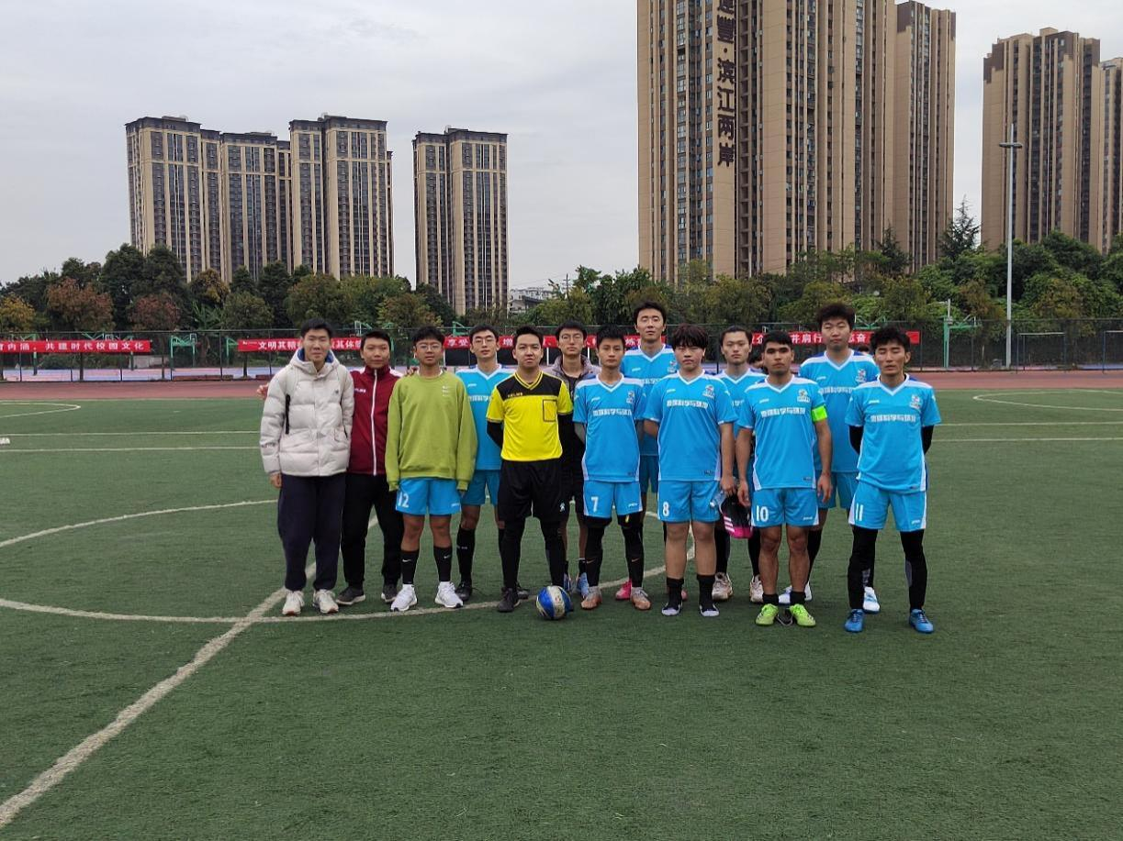

地球科学与环境工程学院足球队是一个团结友爱的团队，在这里我们充分发挥我们的兴趣，感受足球给我们带来的欢乐。无论是瓜帅的短传渗透，还是穆鸟的反击，我们都能感受到战术的乐趣，在球队里面我们共同讨论，乐趣颇多；再到绿茵场上感受身体的对抗，尽显男子气概。

机械学院：

球员介绍：
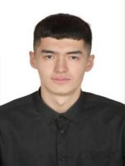 | 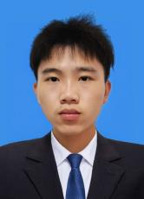 | 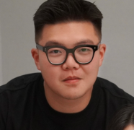 | 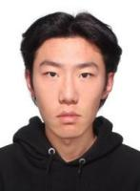 | 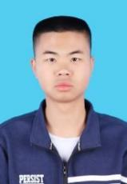 | 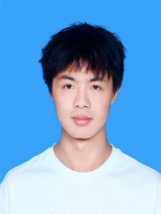
比拉力 7 | 冯毅 11 | 郭翊禹 15 | 金子砚 10 | 雷雨泽 3 | 杨睿坤 8
2021111308 | 2020111612 | 2020111483 | 2018111682 | 2021111267 | 2021111431
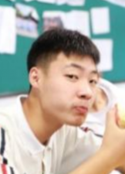 | 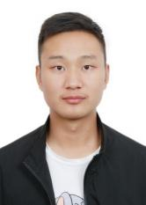 | 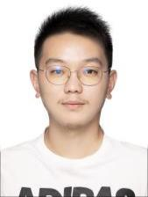 | 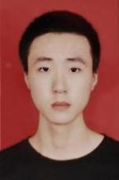 | 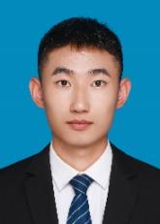 | 
李竞 29 | 刘世轩 66 | 庞皓天 17 | 冉耀宇 25 | 塔米尔 5 | 王昌琦 19
2021111841 | 2020111497 | 2020111493 | 2021111727 | 2019111160 | 2019111149

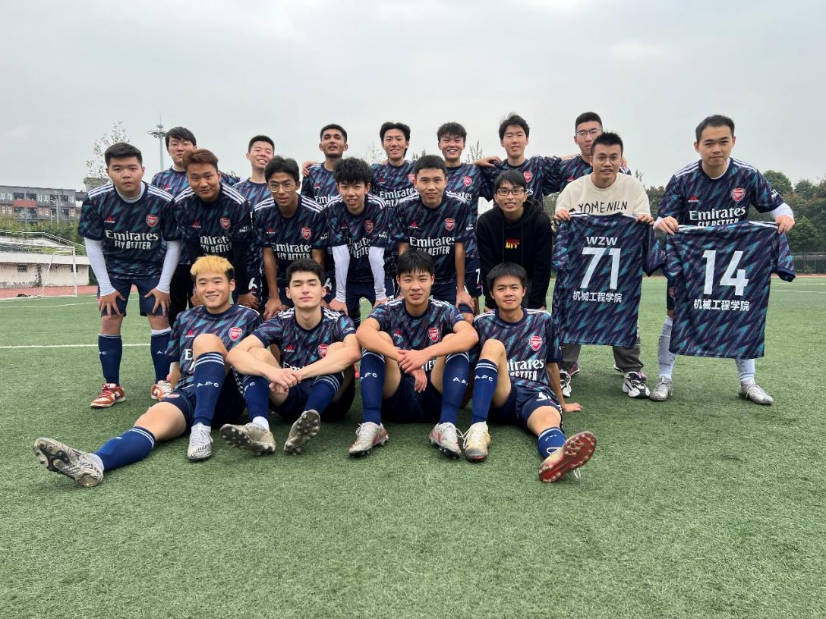

机械工程学院足球队由机械工程学院热爱足球的在校本科生组成，参与西南交通大学足协举办的校级体育赛事，是一支充满活力，拼搏进取的队伍。在上学年的新生杯中，球队取得了亚军的好成绩，在联赛以及杯赛中名次也是名列前茅。目前球队每周进行一次训练，不定期举行与其他院系的友谊赛等交流活动，同时每逢重要比赛、毕业季等重要时间节点，球队都会进行聚餐活动。因此在机械工程学院足球队，同学们不仅能参与足球、提升球技，还可以结识更多志趣相投的好朋友。

物理学院：

球员介绍：
 |  |  | 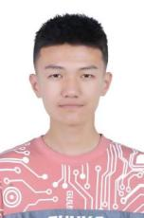 | 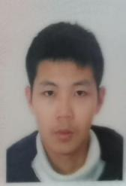 | 
艾力西尔 9 | 柴星 10 | 何奕哲 1 | 觉丹 17 | 李成林11 | 龙圆杰 12
2019114359 | 2021115217 | 2023115058 | 2023117353 | 2021115238 | 2023114946
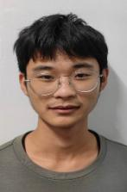 | 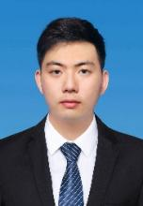 | 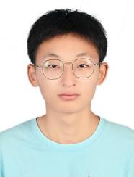 |  |  | 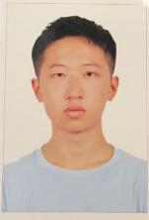
吕沂恒 13 | 全虹翰 18 | 师彦玮 7 | 苏资涵 61 | 应露 48 | 胡睿哲 14
2021115230 | 2019114479 | 2021115128 | 2020114518 | 2021115219 | 2023114941

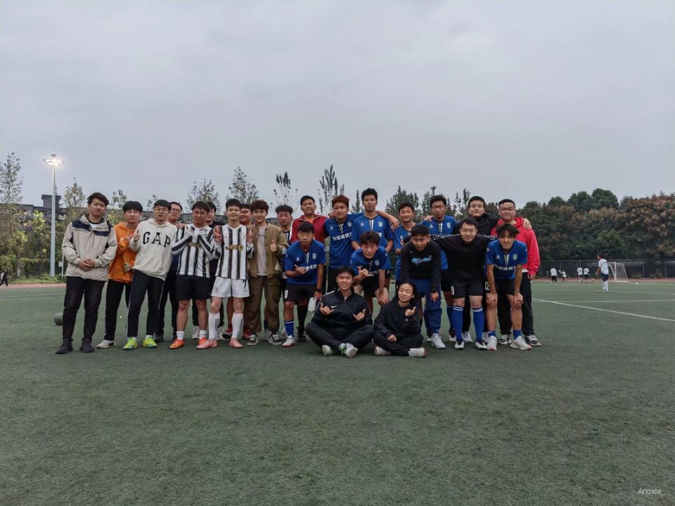

物理学院足球队自2016级以来，有了蓬勃发展。16级的以侯博文为首的学长们为之后的球队发展打好了良好的基础，18级的学长跟随16级17级的学长在西南交通大学乙级联赛打拼，获得了第三名的成绩升入了西甲，可喜可贺，可惜当年的新生杯和院系杯没有取得小组赛的突破。
2019级之后，球队取得了长足进步，这一年，球队各个位置都有了能堪大任的球员。先是在新生杯上，球队取得了两胜一负的成绩顺利小组出线，可惜在八强赛中遗憾1：2惜败拥有藏班的19级交运，但是球队已经初露锋芒。在首次升入西甲联赛后，物理又和机械、土木、交运、建筑等传统强队掰手腕，平交运平机械，胜土木，半赛季以3胜2平的不败战绩夺得了19-20赛季院系联赛甲组的半程亚军，从此物理也告别了鱼腩球队的称号。
2023年下半年，随着2023级新生来到交大，物理的阵容厚度重新以低姿态与强队们掰手腕，物理是一个小学院，但是物理的足球人就像家人一样，大家互相都亲切问候，互相鼓励，物理足球队的精神是不到最后一刻绝不放弃！

材料学院：

球员介绍：
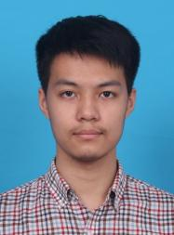 | 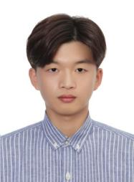 | 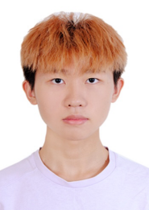 | 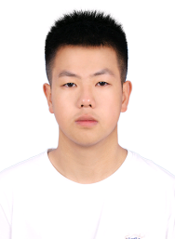 | 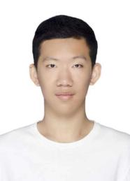 | 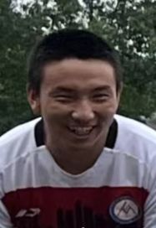
刘巳芃 11 | 朱炫优 19 | 刘宇杰 7 | 张驰 9 | 李添骥 20 | 成林巴桑 66
2020113539 | 2021114235 | 2021114130 | 2021114169 | 2020110754 | 2021114310
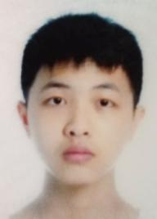 | 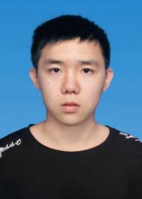 | 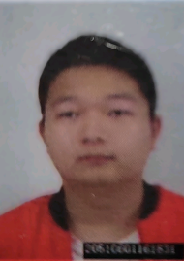 | 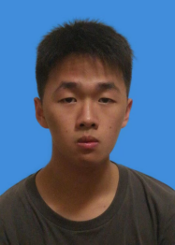 | 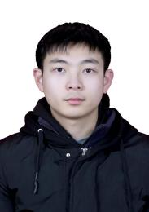 | 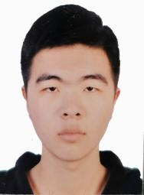
涂代均 30 | 龚波 44 | 王源 8 | 吴柏陶 17 | 崔宸睿 6 | 黎挺 10
2021114041 | 2019113313 | 2020113376 | 2023115532 | 2023115272 | 2019113409

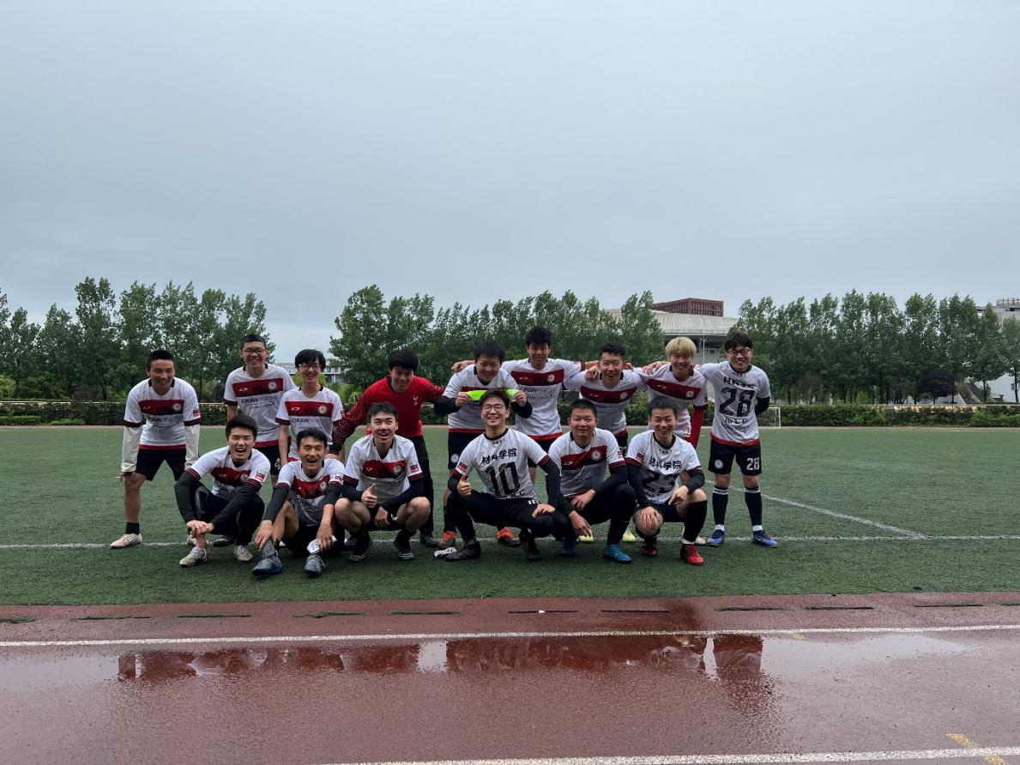
材料科学与工程学院足球队是由材料学院学生足球爱好者自行发起并成立的学生组织，隶属于材料学院学生会，积极参与校内各类比赛。材料学院足球队一直秉持公平精神，公平竞争，在2021西南交通大学足球院系联赛（乙组）中获得了公平竞赛奖。

体育学院：

球员介绍：
 | 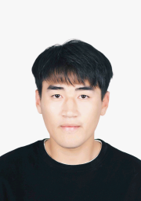 | 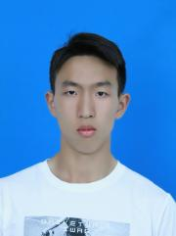 |  | 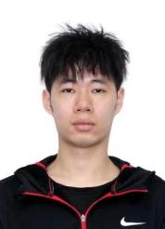 | 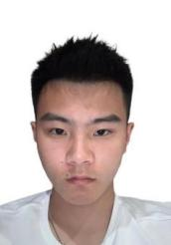
陈天赐 25 | 李思维 11 | 唐庆 23 | 马婷婷 1 | 宋永萱 14 | 赵梓辰 9
2021212049 | 2023212044 | 2023212041 | 2021212058 | 2023212050 | 2023212051
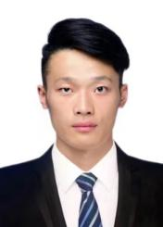 | 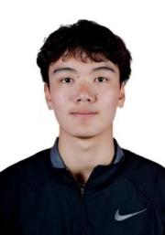 | 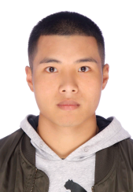 | 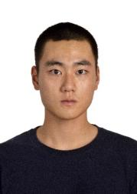 |  | 
崔维正 77 | 张刘旭 4 | 伍炳 10 | 谭力豪 7 | 王艾佳 6 | 杨茜雯 2
2021212048 | 2023212060 | 2023212038 | 2023212059 | 2023212043 | 2021212061

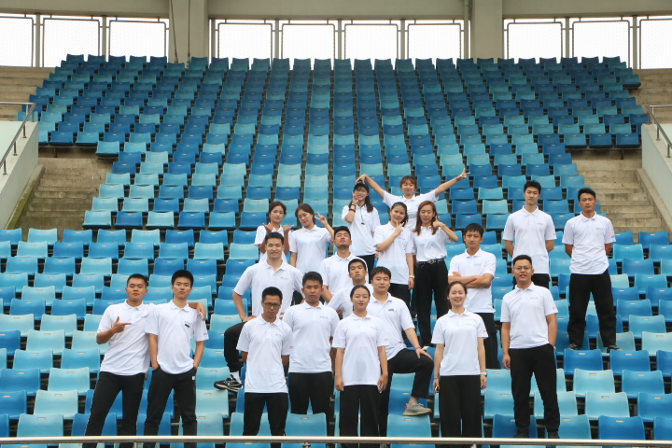

西南交通大学体育学院于2021年成立并开始招收硕士研究生，招生20人。虽然二十个人的专项各异，但是都具有合格的体育人文素养，以及过硬的体育专项技术。共有13名同学本着对足球运动项目的热爱参加本次体育学院举办的八人制足球赛，希望能够在此次比赛中展现体育人的精神风貌，能在此次比赛中对足球运动项目有更进一步的了解。友谊第一，比赛第二，赛出风采，赛出成绩！

建筑学院：

球员介绍：
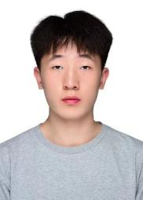 | 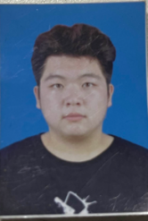 |  | 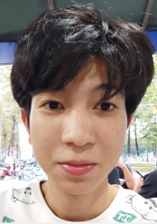 | 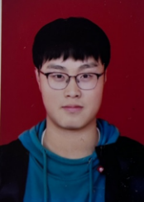 | 
扶文海99 | 唐泽建4 | 姚楚钺7 | 王勇17 | 刘博30 | 李秉珅6
2021113567 | 2019113073 | 2023113978 | 2021113663 | 2023114014 | 2023113873
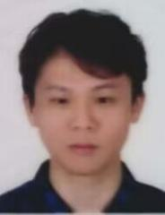 | 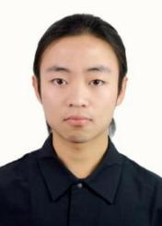
孙以5 | 杨哲2
2019113169 | 2019113159

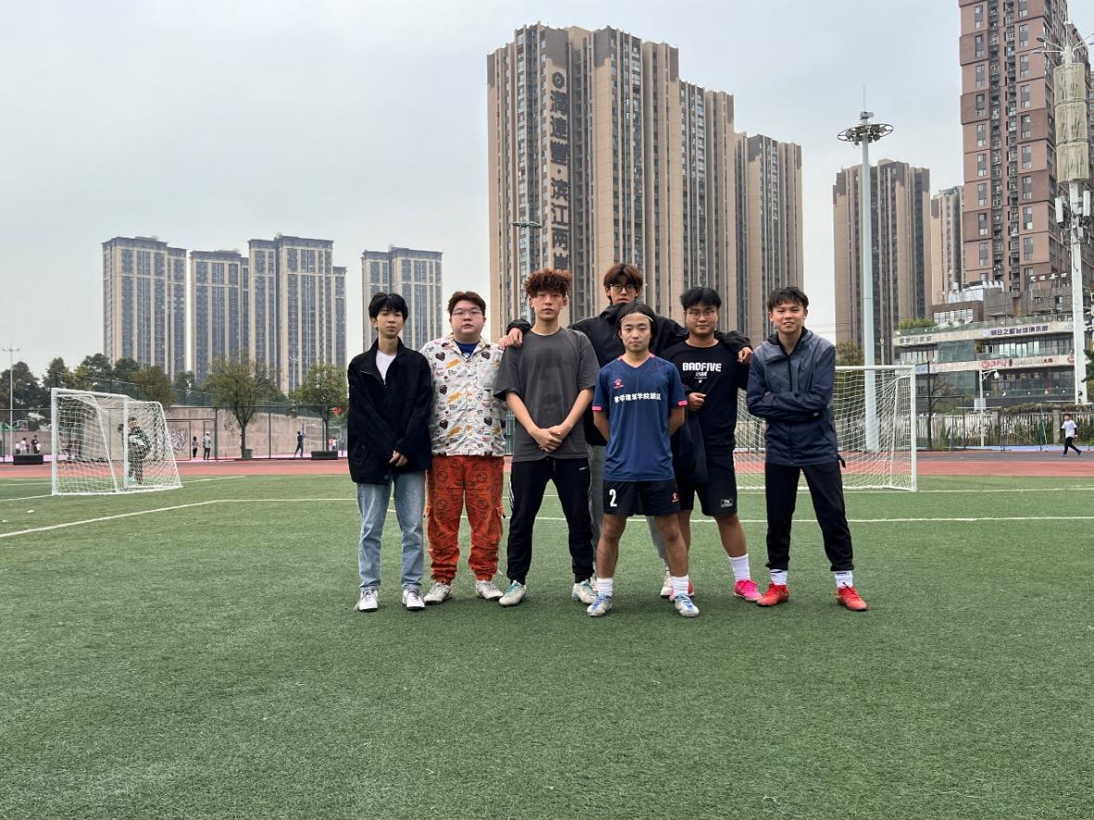

建筑学院是个小学院，我们的足球队也是一支小的队伍。队里人人都是对足球有极大热情的青年，我们之中有皇马、曼联、尤文、拜仁等俱乐部的球迷，虽然各自的主队不同，但我们相同之处在于对足球的热爱，正是这样的情感支撑着我们从繁忙的学业当中抽身出来，投入到足球的训练和比赛当中去。目前，建院的黄金一代已经踏上了他们的新的征程，而新的一代也在成长之中，这是我们新老交替的一年，也是我们努力拼搏的又一年。

人文外院联队：

球员介绍：

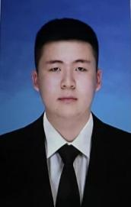 | 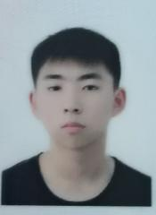 | 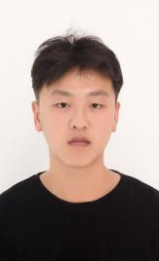 | 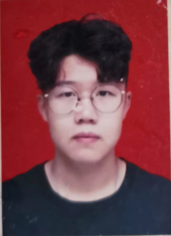 | 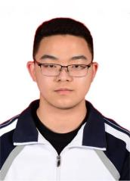 | 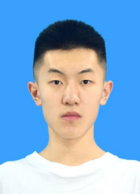
额仁生·恩和巴图66 | 贺瑞晗10 | 吉科远7 | 姚德禹4 | 高煦6 | 郝润泽22
2019115894 | 2020117068 | 2023115653 | 2020116030 | 2023113274 | 2023117251
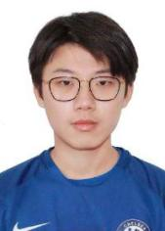 | 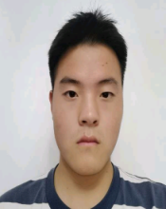 | 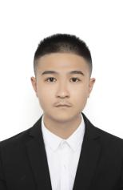 | 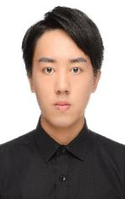 | 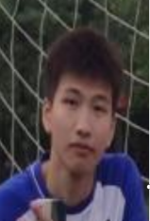
郭新宇99 | 周玉豪5 | 林熙9 | 姜骅峰8 | 喻宸曦11
2019116237 | 2023117247 | 2023115813 | 2020115861 | 2021116844

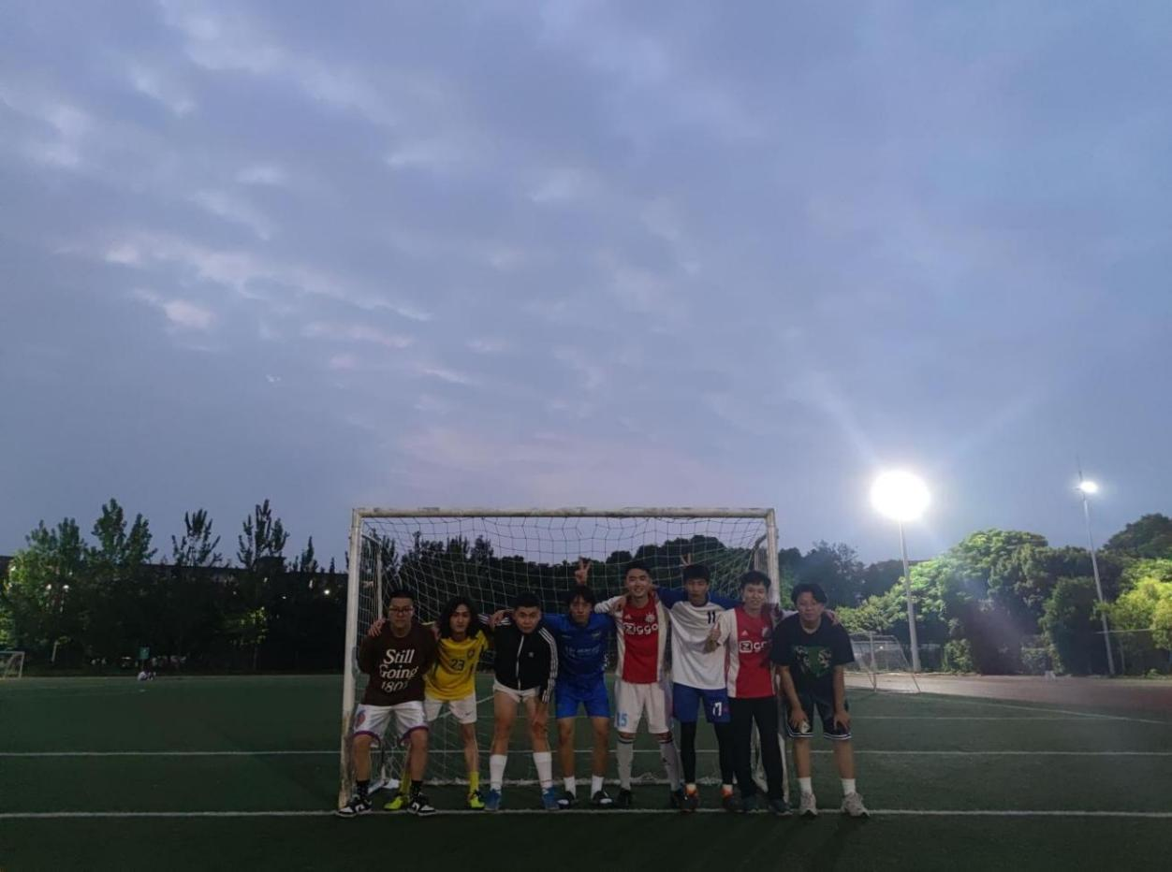

在交大足球各项赛事里，人文学院和外国语学院组成联队已成惯例。然而主力阵容以18级为主的人文外院联队在主力球员大多毕业的情况下，不得已选择重新建队。目前的人文外院联队以22级和21级的年轻血液为主，兼具经验丰富的20级、19级队员，阵容中拥有多名各具特色的强力球员。在上一届运达杯八人制足球赛中，人文外院联队一胜三负并打进四球，在今年的目标则是力争小组出
电气学院：

球员介绍：
 | 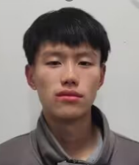 | 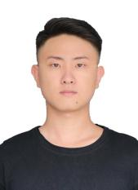 | 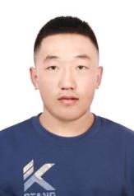 | 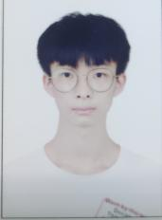 | 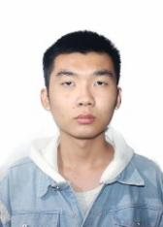
冯柯渝 77 | 李秋雨 20 | 李岳鑫 25 | 刘国强 4 | 李睿岚 19 | 丘奕恺 7
2021115181 | 2020112057 | 2021112211 | 2020111902 | 2020111739 | 2020111862
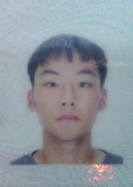 | 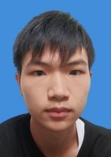 | 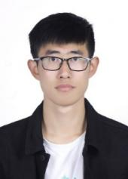 |  | 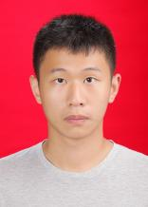 | 
汪渤放 10 | 王夫杨 17 | 杨汉清 3 | 张必豪 8 | 周政宏 1 | 朱培宁 15
2021112303 | 2020111720 | 2021111872 | 2020111790 | 2020111945 | 2020111680

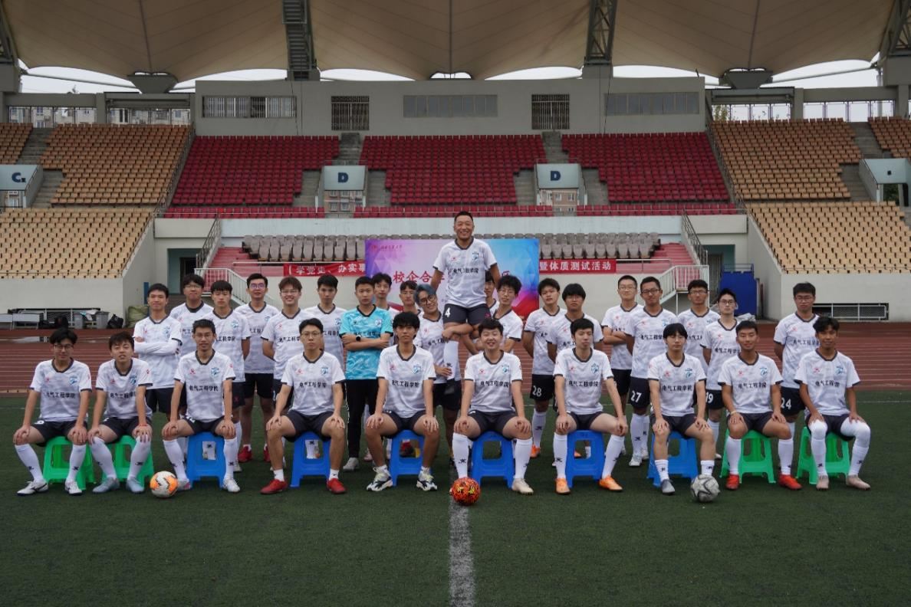

此次征战运达杯的球员由电气学院足球队中选出，经过层层选拔，选出了一批具备饿了自觉吃饭，困了自觉睡觉，过马路等绿灯等优良习惯的人才。每名队员都饱含热情，青春激昂，热血澎湃，身怀绝技，学富五车（玩具车），才高八斗，气质非凡，一表人才，玉树临风，浓眉小眼，人美声甜，沉鱼落雁，闭月羞花，亭亭玉立，婀娜多姿，等等等等。对于此次比赛，各个队员凭借在球场上除了踢球什么都会的高超球技，还就那个信心十足，一定能取得非倒数第一的绝好成绩。

信息计算机联队：

球员介绍：
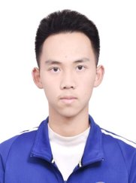 | 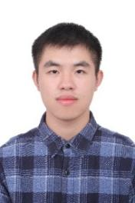 | 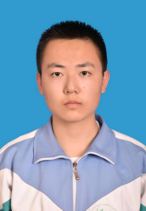 |  | 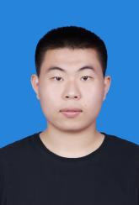 | 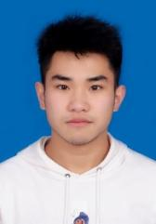
潘元翔19 | 黄灏15 | 赵浚嘉14 | 王杰12 | 池政君27 | 蓝若羲13
2023111938 | 2023112550 | 2023111906 | 2023112151 | 2023111949 | 2019112262
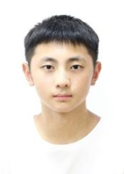 | 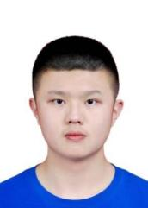 | 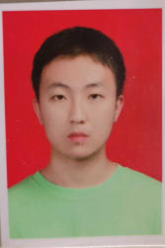 | 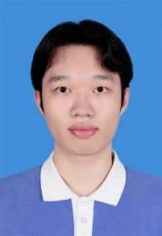
魏铄骁33 | 钟汶延36 | 高天烨16 | 林俊贤42
2021112956 | 2023112429 | 2020112129 | 2023112308

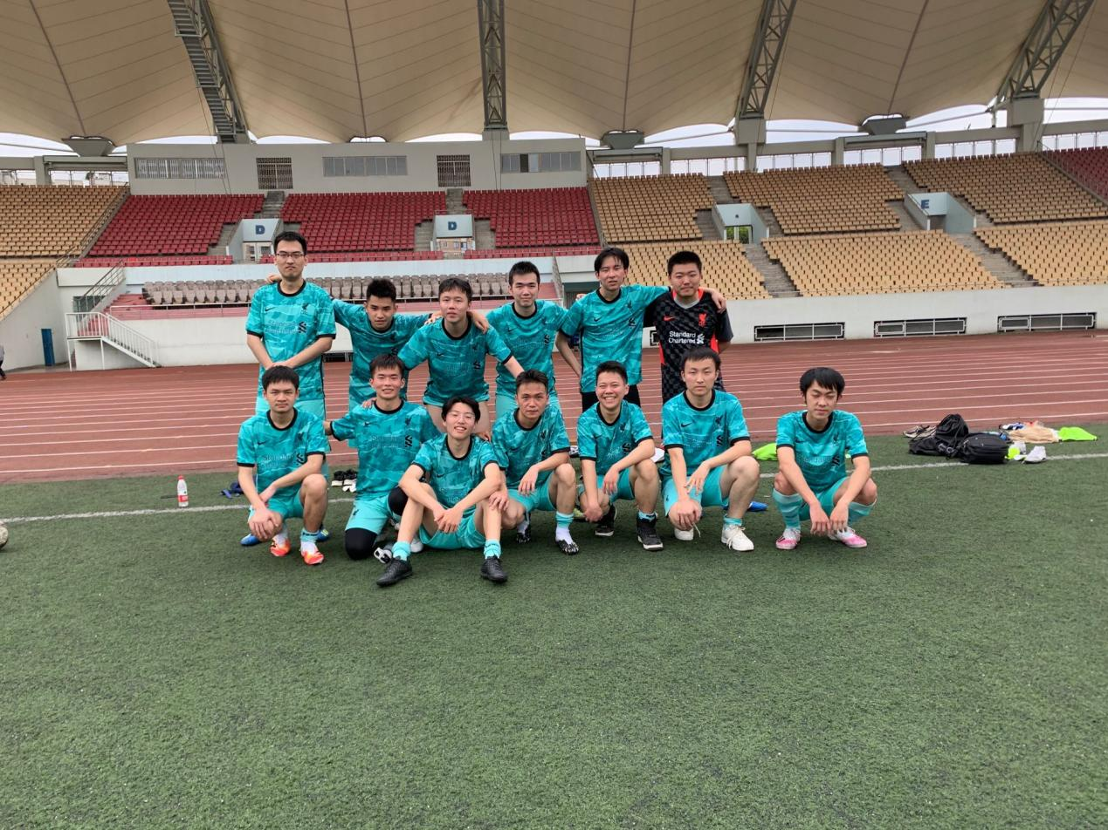

信息计算机联队是由信息学院足球队和计算机与人工智能学院足球队联队组成，前身是信息学院足球队。这些年来球队积极参与交大校内的所有足球比赛，在2020-2021学年的院系杯中取得了八强的成绩。在随后的院系联赛中也有不错的发挥。我们的宗旨是为广大信院、计院足球爱好者提供一个以球会友、交流球技、增进友谊、共同享受足球快乐的园地，加强学子们的交流和联系，推动和促进我们学生足球运动的发展和进步，普及足球文化并且完善学院的足球氛围，随着2023级新生的加入，球队实力再上一层楼，相信球队在日后的比赛中会有更加精彩的发挥。

力航学院：

球员介绍：
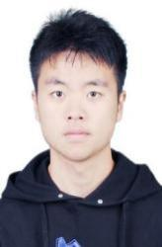 |  | 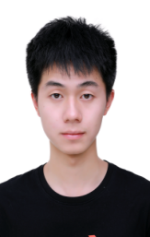 |  | 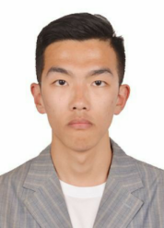 | 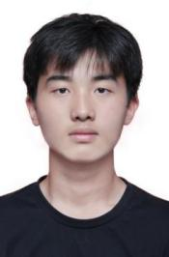
高嘉晨 6 | 何振梁 20 | 李贤哲 7 | 王郴熙 9 | 王晨吾 15 | 王清华 14
2021114861 6 | 2020114214 | 2021114913 | 2020114316 | 2019114146 | 2021114866
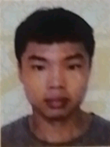 |  | 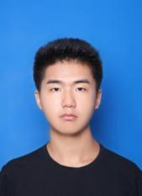
韦棚程 12 | 张嘉森 13 | 赵萌曦 1
2019114271 | 2021114921 | 2020114325

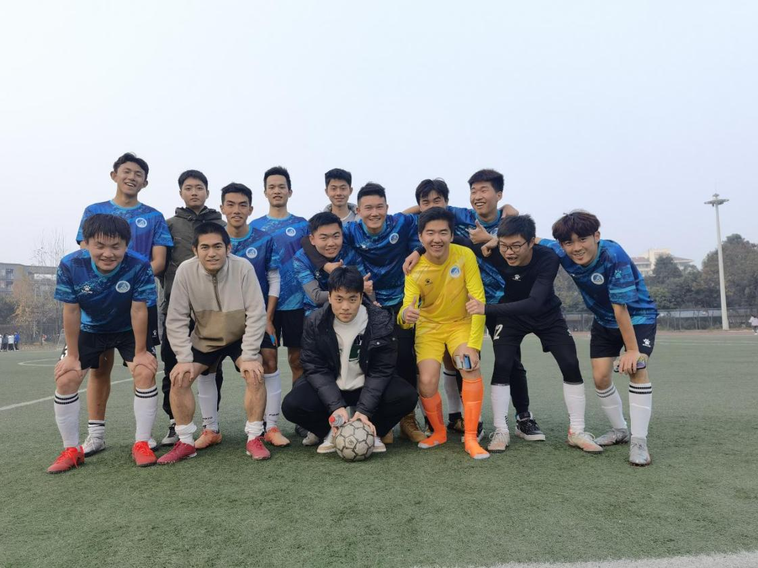

自组建以来，球队始终保持着朝气蓬勃、刻苦训练、团结进取、永不服输的精神风貌，秉承“顽强拼搏、持续超越”的球队作风，代表力学与航空航天学院征战校园足球赛场，取得了一系列优异的成绩，力航球员的技术并不是最强的，但是这支球队却总能受到强队的尊重。我们球队非常团结，而且整个队风气特别正，就是大家并完全以球技为主，对我们来说，踢球首先要具备拼搏精神。我们这支队始终都是以团体作战不屈不挠的精神著称的，经常踢些逆风球落后了，但是我们总能扳平。
智慧学院：

球员介绍：
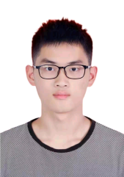 | 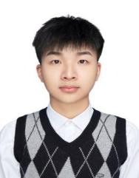 | 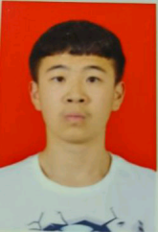 | 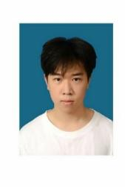 | 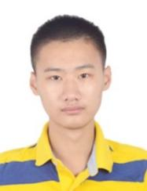 | 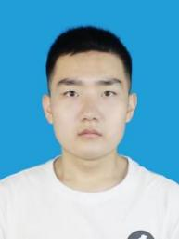
陈昕甫11 | 袁炜然66 | 范熙朴10 | 任三言7 | 凌于旆1 | 马镇南24
2021116128 | 2023117205 | 2023117018 | 2023117156 | 2021115969 | 2023117158
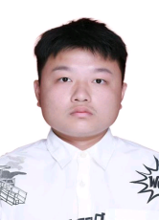 | 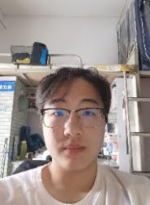 | 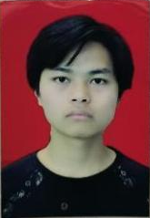 | 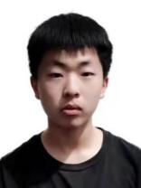 |  | 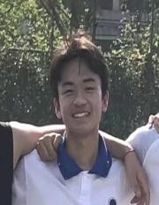
周怡鑫9 | 赵子文17 | 周炫12 | 薛逸飞33 | 蒋春晖22 | 司峻宇21
2023117049 | 2021116031 | 2021115989 | 2021116062 | 2021116044 | 2021115829

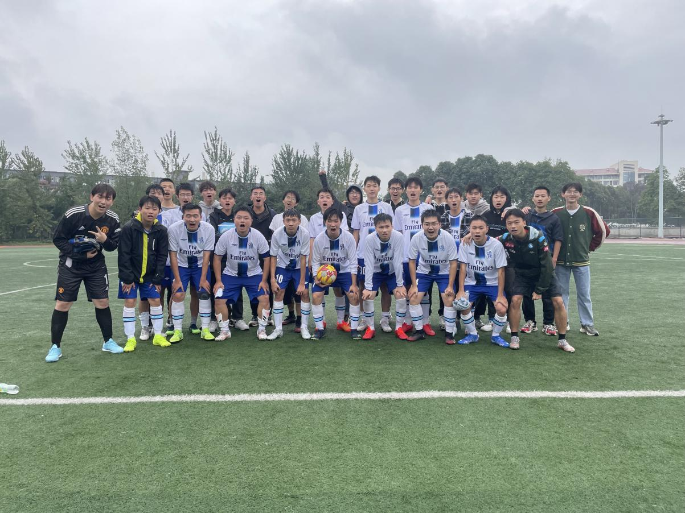

智慧学院足球队成立于2021年，智慧学院足球队队自从建队以来，一直秉持着“自强不息，坚韧不拔”的精神，是一支团结、活泼、上进的球队。同学们利用课余时间刻苦训练，凭借着对足球运动的热爱，用汗水，泪水，伤痛，诠释着自己无悔的青春。我们在队长的带领下进行极具组织性纪律性专业性的训练的同时，也会经常私下约球踢，时常与其他院队举行友谊赛。我们推崇“友谊第一，比赛第二”的比赛精神，希望在新一届的运达杯能取得好的成绩。

生命学院：

球员介绍：
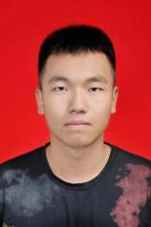 |  |  | 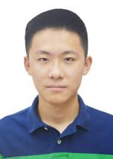 | 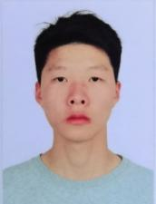 | 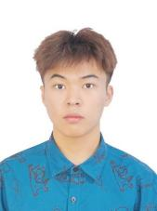
兰灏伟 99 | 余昊天 7 | 叶尔加那提·吾兰 8 | 马飞扬 10 | 肖正梁 21 | 任亮 3
2020114977 | 2020114935 | 2020114910 | 2020114902 | 2020114981 | 2021115716
 | 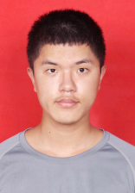 | 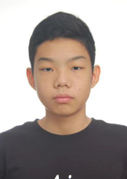 | 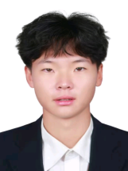 | 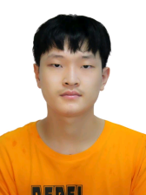 | 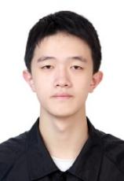
钟抒言11 | 周斌9 | 李汀奕19 | 李志航 17 | 李季14 | 隆鑫37
2021115570 | 2021115574 | 2023113625 | 202311354 | 202311353 | 2020114942

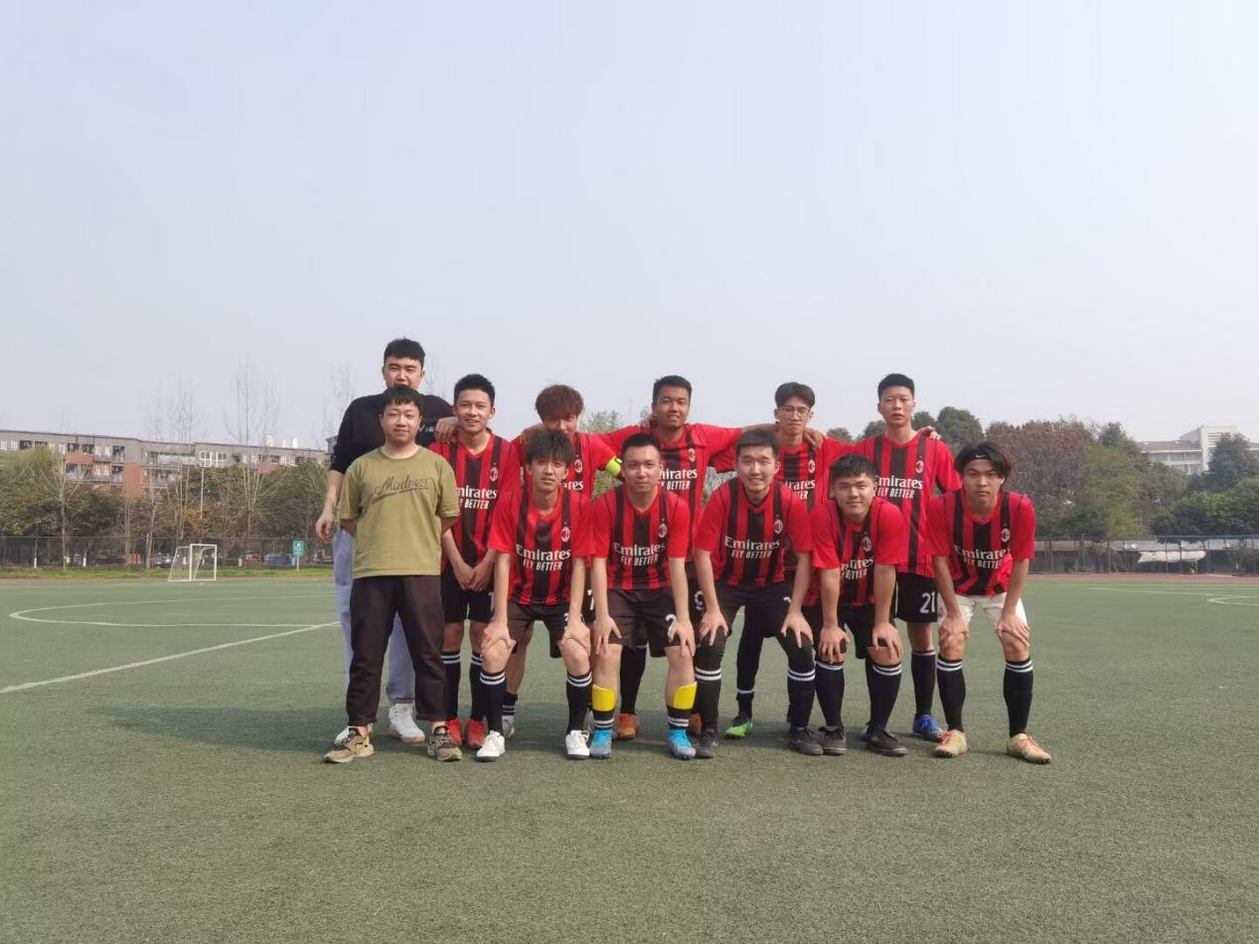

生命足球队建队历史虽短，却在其短短的历程里留下了许多曲折动人的故事。经历过低谷，也见证过荣耀，队员们始终不离不弃，团结一心。场上是并肩作战的队友，场下更是情深义重的兄弟。生命学院足球队或许并不算一支豪门球队，但其坚韧顽强的品质和独特的技战术打法给许多队伍都留下了深刻印象。本赛季生命足球队强势回归，期待着再次焕发生命的光彩，去书写更多美丽的故事。重铸生命荣光，吾辈义不容辞！

经管公管联队：

球员介绍：
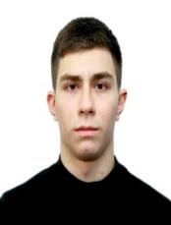 | 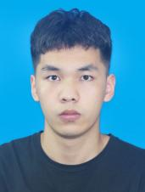 | 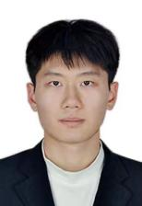 | 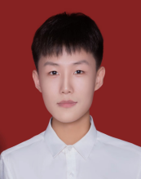 | 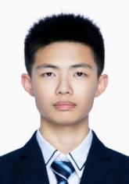 | 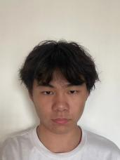
彼得 | 陈浪 | 董智韬 | 胡旭 | 黄子轩 | 惠宇轩
2018199008 | 2020115246 | 2020115682 | 2023116198 | 2023116187 | 2021116606
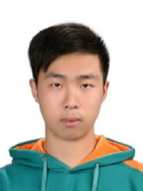 |  | 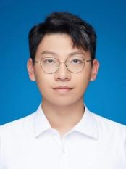 | 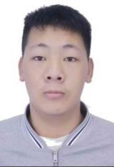 | 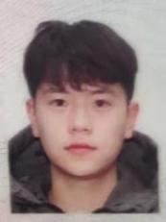 | 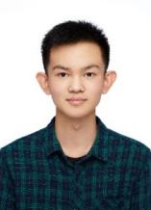
黎量 | 李锦益 | 刘哲潇 | 王建雄 | 闫希昊 | 周韶
2020115314 | 2020115490 | 2023116275 | 2023116266 | 2020115328 | 2021116567
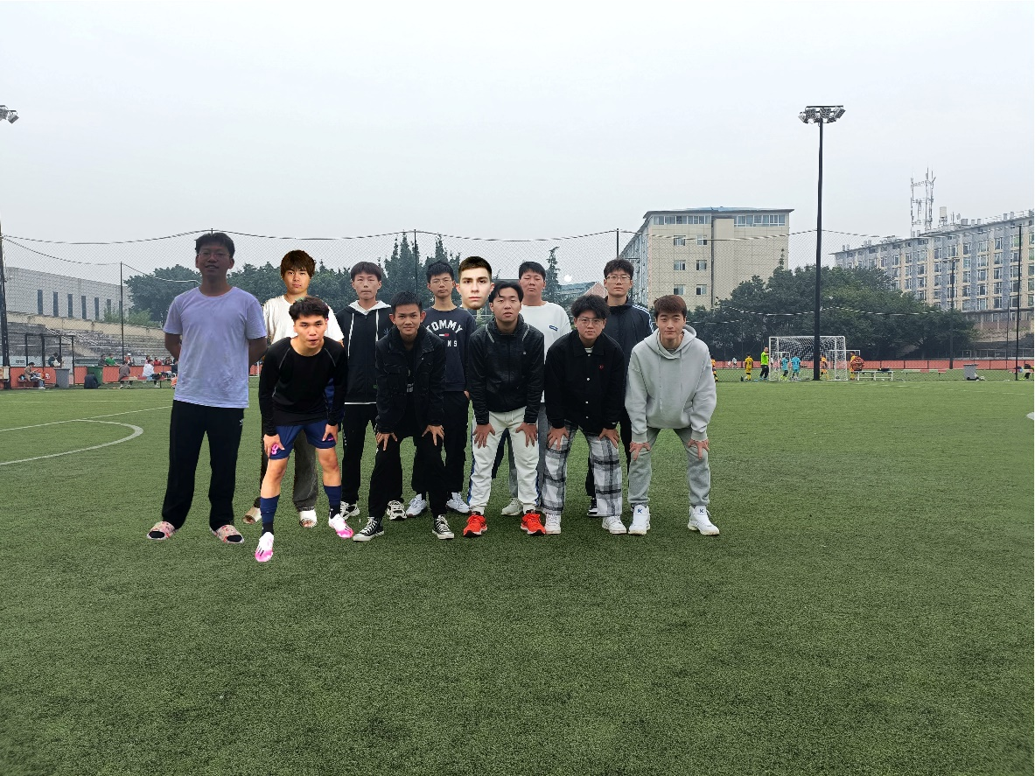
经管公管联队（九里联队）由公共管理和经济管理两个学院本科生组成。12名队员来自五湖四海，因为一个共同的爱好组成一支团结又富有朝气的队伍。其中既有大二大三的中流砥柱，也有大一的新鲜血液；既有久经球场的冠军球员，也有满怀期待的初生牛犊。作为九里校区的代表队，九里联队曾经拥有令人骄傲的战绩，但也经历过低谷。在完成更新迭代，重整各个位置阵容以后，九里联队将以崭新的面貌去争取更好的成绩。本次运达杯足球赛将是新队伍的第一次亮相，我们有信心取得骄人的成绩！

茅以升学院：

球员介绍：
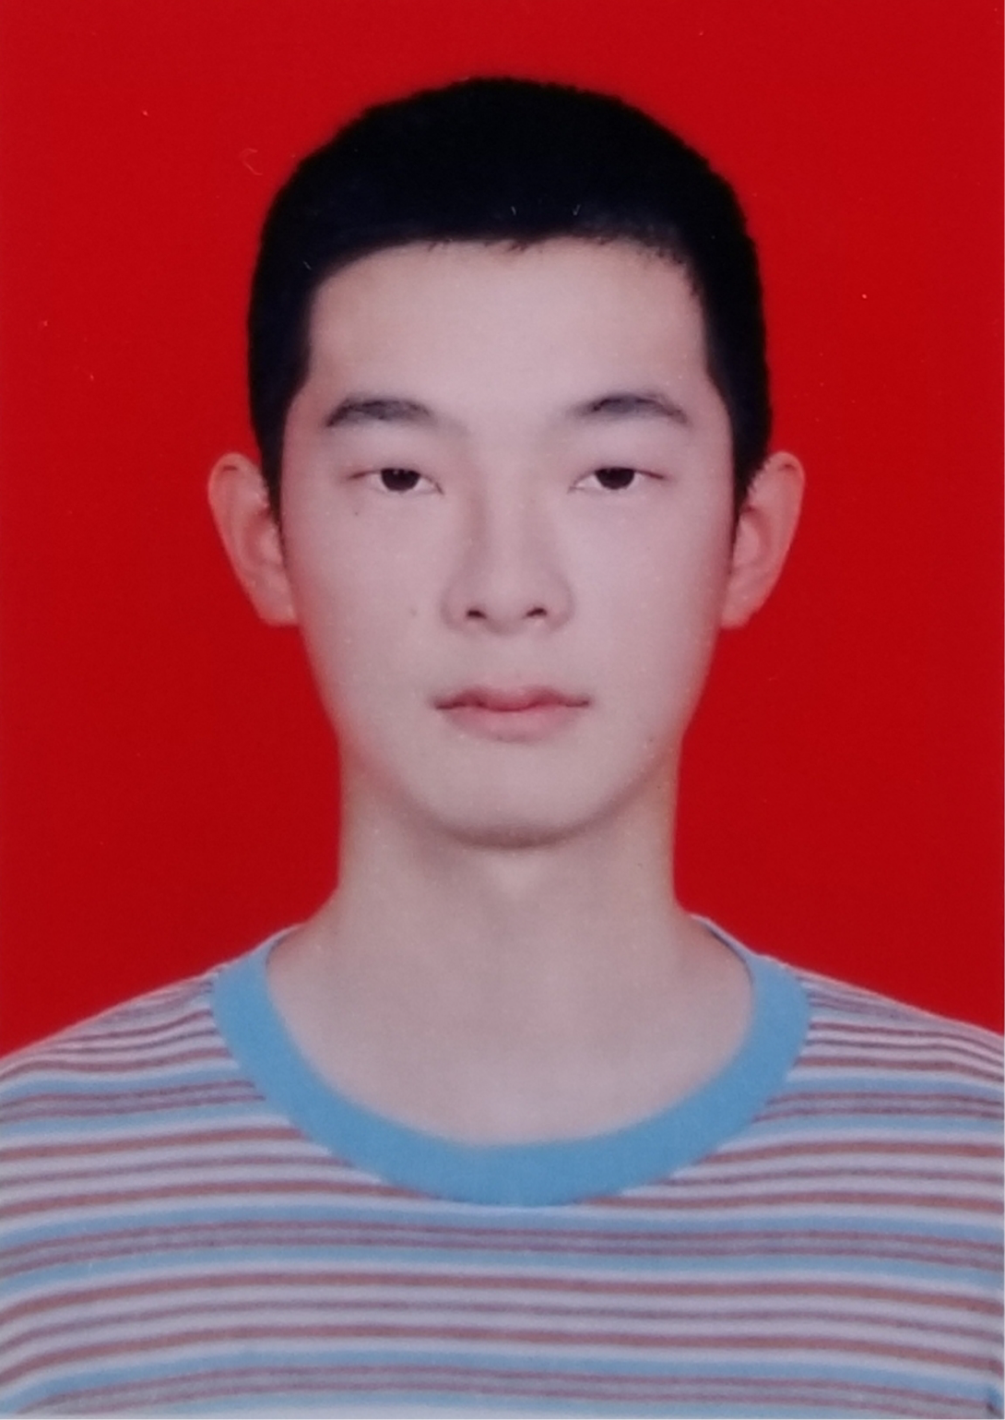 | 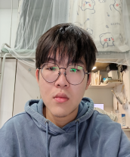 | 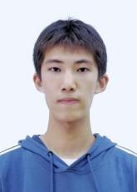 | 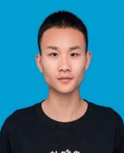 | 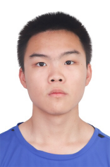
李宇宽 22号 | 陈灼 8号 | 华天睿 20号 | 黄智鑫 12号 | 黎晨曦 3号 | 邵硕 14号
2020113146 | 2021113634 | 2021113645 | 2021111752 | 2023110199 | 2021111714
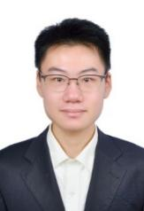 | 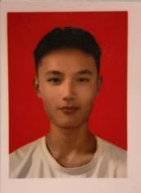 |  | 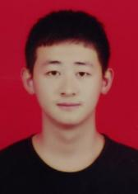 |  | 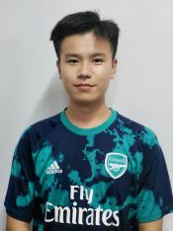
史晨睿 19号 | 王铭皓 66号 | 王奕力 4号 | 许毅昂 30号 | 朱子涵 82号 | 朱思翰 21号
2021112634 | 2021111698 | 2021114205 | 2021111320 | 2021112653 | 2020111463

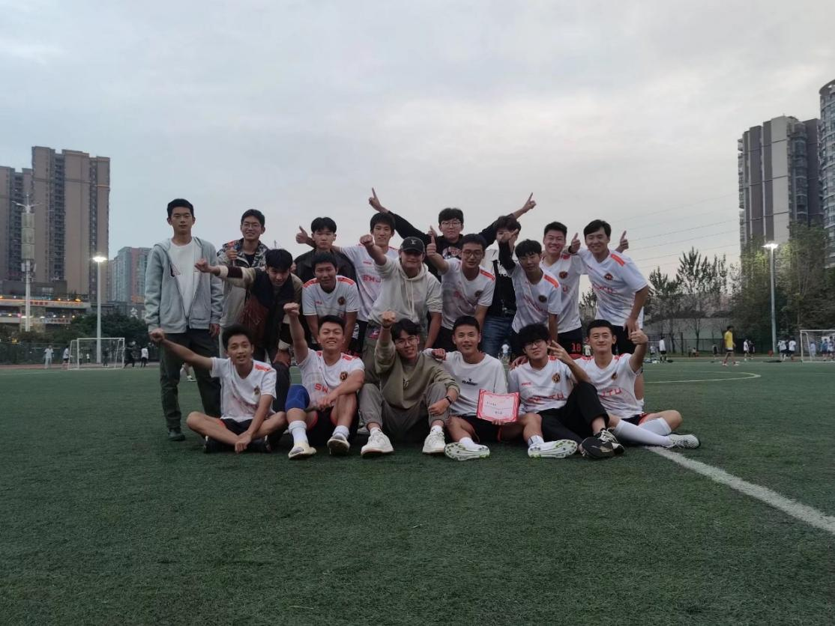
茅以升学院足球队在全校球队中算是新生力量，由十多名热血的小伙子组成。球队建设的初衷是锻炼身体，并最好能在足球这项运动中收获友谊和团结。经历了三年左右的建设，球队已经形成了一个较为完整的体系。虽然平时球队很少有时间一起踢球，但是心里的团结和默契是我们一直前进的依靠。

土木学院：

球员介绍：
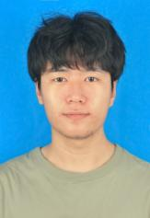 | 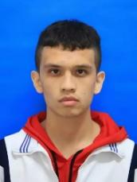 |  | 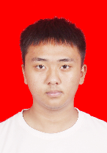 | 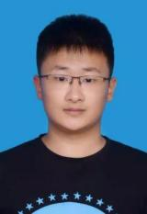 | 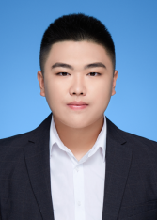
岳可18 | 伊热夏提江•图荪10 | 李让濠77 | 漆浩轩14 | 王辰雄7 | 袁野1
2019110463 | 2019110995 | 2020110879 | 2021111119 | 2019110750 | 2019117074
 | 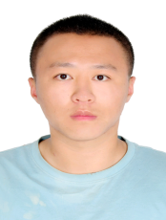 | 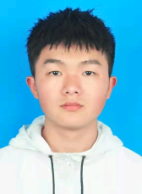 |  | 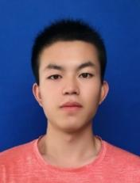 | 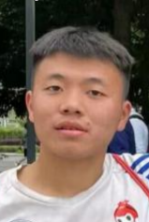
扎西次仁96 | 田承雨 35 | 蒋文波16 | 王昊 17 | 王晓波9 | 李柠邑30
2019110588 | 2021111103 | 2019110905 | 2021110392 | 2020110494 | 2021110948

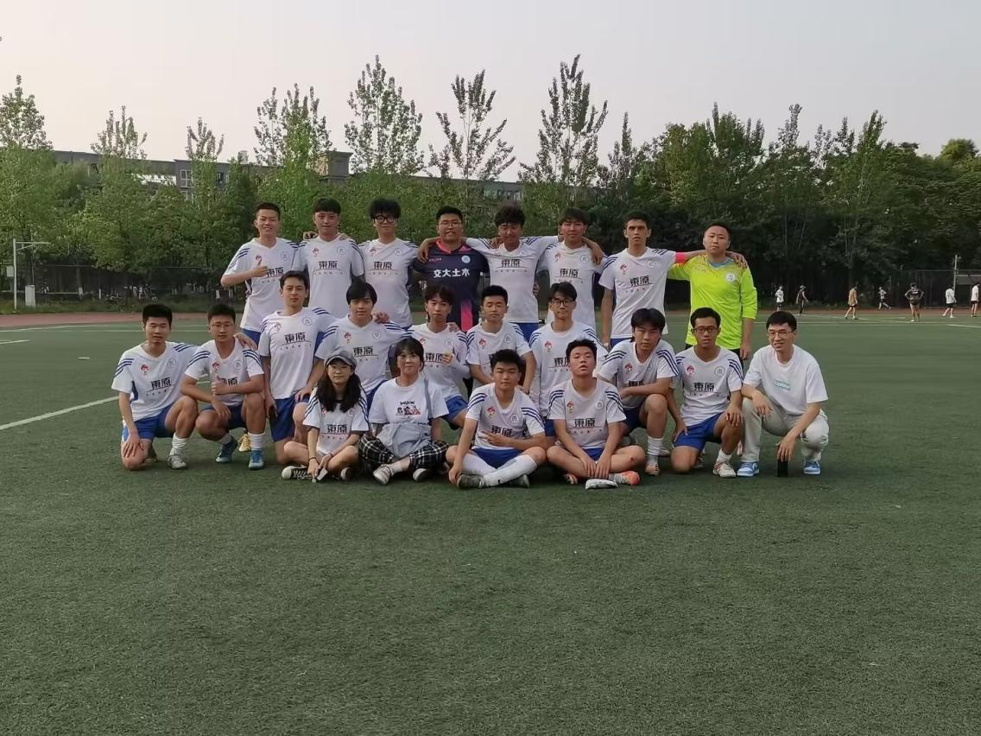

土木工程学院足球队由过往学校每届喜欢、热爱足球的土木学院学生们组成。球队对待比赛的态度积极，比赛时敢打敢拼，在以往的比赛中展现了交大学子努力拼搏的精神风貌。多年来，院队严格要求、刻苦训练，不断提高运动技术水平。在过往的比赛中取得了良好的成绩。这次运达杯足球赛土木院队的每一个球员都会竭尽全力去完成比赛，在保证比赛安全有序的同时不负努力与热血。土木，雄起!

2023年度西南交通大学“运达杯”体育节师生足球赛
分组情况（学生组）

学生组：
A组 | B组 | C组 | D组
九里FC | 利兹学院 | 数学学院 | 交运学院
建筑学院 | 物理学院 | 地学学院 | 智慧学院
人文外院联队 | 生命学院 | 体育学院 | 犀浦研究生联队
电气学院 | 力航学院 | 机械学院 | 材料学院
茅以升学院 | 经管公管联队 | 信息计算机联队 | 土木学院

2023年西南交通大学“运达杯”体育节足球赛（学生组）
赛程表

阶段：小组赛
轮次 | 日期 | 场序 | 时间 | 对阵 |  | 场地
第一轮 | 11.07 | 1 | 12：00-13：00 | 九里FC | 建筑 | 1
第一轮 | 11.07 | 2 | 12：00-13：00 | 人文外院联 | 电气 | 2
第一轮 | 11.07 | 3 | 12：00-13：00 | 利兹 | 物理 | 3
第一轮 | 11.07 | 4 | 12：00-13：00 | 生命 | 力航 | 4

轮次 | 日期 | 场序 | 时间 | 对阵 |  | 场地
第一轮 | 11.07 | 5 | 13：00-14：00 | 数学 | 地学 | 1
第一轮 | 11.07 | 6 | 13：00-14：00 | 体育 | 机械 | 2
第一轮 | 11.07 | 7 | 13：00-14：00 | 交运 | 智慧 | 3
第一轮 | 11.07 | 8 | 13：00-14：00 | 犀浦研究生 | 材料 | 4

轮次 | 日期 | 场序 | 时间 | 对阵 |  | 场地
第二轮 | 11.09 | 9 | 12：00-13：00 | 数学 | 体育 | 1
第二轮 | 11.09 | 10 | 12：00-13：00 | 地学 | 信息计算机 | 2
第二轮 | 11.09 | 11 | 12：00-13：00 | 交运 | 犀浦研究生 | 3
第二轮 | 11.09 | 12 | 12：00-13：00 | 智慧 | 土木 | 4

轮次 | 日期 | 场序 | 时间 | 对阵 |  | 场地
第二轮 | 11.09 | 13 | 13：00-14：00 | 九里FC | 人文外院联 | 1
第二轮 | 11.09 | 14 | 13：00-14：00 | 建筑 | 茅以升学院 | 2
第二轮 | 11.09 | 15 | 13：00-14：00 | 利兹 | 生命 | 3
第二轮 | 11.09 | 16 | 13：00-14：00 | 物理 | 经管公管联 | 4
第三轮 | 11.11 | 17 | 12：00-13：00 | 九里FC | 电气 | 1
第三轮 | 11.11 | 18 | 12：00-13：00 | 人文外院联 | 茅以升 | 2
第三轮 | 11.11 | 19 | 12：00-13：00 | 利兹 | 力航 | 3
第三轮 | 11.11 | 20 | 12：00-13：00 | 生命 | 经管公管联 | 4

轮次 | 日期 | 场序 | 时间 | 对阵 |  | 场地
第三轮 | 11.11 | 21 | 13：00-14：00 | 数学 | 机械 | 1
第三轮 | 11.11 | 22 | 13：00-14：00 | 体育 | 信息计算机 | 2
第三轮 | 11.11 | 23 | 13：00-14：00 | 交运 | 材料 | 3
第三轮 | 11.11 | 24 | 13：00-14：00 | 犀浦研究生 | 土木 | 4
第四轮 | 11.14 | 25 | 12：00-13：00 | 数学 | 信息计算机 | 1
第四轮 | 11.14 | 26 | 12：00-13：00 | 地学 | 机械 | 2
第四轮 | 11.14 | 27 | 12：00-13：00 | 交运 | 土木 | 3
第四轮 | 11.14 | 28 | 12：00-13：00 | 智慧 | 材料 | 4

轮次 | 日期 | 场序 | 时间 | 对阵 |  | 场地
第四轮 | 11.14 | 29 | 13:00-14:00 | 九里FC | 茅以升 | 1
第四轮 | 11.14 | 30 | 13:00-14:00 | 建筑 | 电气 | 2
第四轮 | 11.14 | 31 | 13:00-14:00 | 利兹 | 经管公管联 | 3
第四轮 | 11.14 | 32 | 13:00-14:00 | 物理 | 力航 | 4
第五轮 | 11.16 | 33 | 12:00-13:00 | 建筑 | 人文外院联 | 1
第五轮 | 11.16 | 34 | 12:00-13:00 | 电气 | 茅以升 | 2
第五轮 | 11.16 | 35 | 12:00-13:00 | 物理 | 生命 | 3
第五轮 | 11.16 | 36 | 12:00-13:00 | 力航 | 经管公管联 | 4

轮次 | 日期 | 场序 | 时间 | 对阵 |  | 场地
第五轮 | 11.16 | 37 | 13：00-14：00 | 地学 | 体育 | 1
第五轮 | 11.16 | 38 | 13：00-14：00 | 机械 | 信息计算机 | 2
第五轮 | 11.16 | 39 | 13：00-14：00 | 智慧 | 犀浦研究生 | 3
第五轮 | 11.16 | 40 | 13：00-14：00 | 材料 | 土木 | 4

阶段：淘汰赛
轮次 | 日期 | 场序 | 时间 | 对阵 |  | 场地
八进四 | 11.18 | 41 | 12：30-13：30 | A组第一名 | C组第二名 | 1
八进四 | 11.18 | 42 | 12：30-13：30 | B组第一名 | D组第二名 | 2
八进四 | 11.18 | 43 | 12：30-13：30 | C组第一名 | A组第二名 | 3
八进四 | 11.18 | 44 | 12：30-13：30 | D组第一名 | B组第二名 | 4

轮次 | 日期 | 场序 | 时间 | 对阵 |  | 场地
半决赛 | 11.21 | 45 | 12：30-13：30 | 41胜 | 42胜 | 1
半决赛 | 11.21 | 46 | 12：30-13：30 | 43胜 | 44胜 | 2
5-8排位赛 | 11.21 | 47 | 12：30-13：30 | 41败 | 42败 | 3
5-8排位赛 | 11.21 | 48 | 12：30-13：30 | 43败 | 44败 | 4

轮次 | 日期 | 场序 | 时间 | 对阵 |  | 场地
决赛 | 11.23 | 52 | 13：00-14：00 | 45胜 | 46胜 | 2
三四名决赛 | 11.23 | 49 | 12：00-13：00 | 45败 | 46败 | 1
五六名决赛 | 11.23 | 50 | 12：00-13：00 | 47胜 | 48胜 | 3
七八名决赛 | 11.23 | 51 | 12：00-13：00 | 47败 | 48败 | 4

2023年西南交通大学“运达杯”体育节师生足球赛
积分表（学生组）

